občinaprevalje
OBČINA PREVALJE , Trg 2a , Si 2391 Prevalje
tel. (02) 824 61 00, e-pošta: obcina@prevalje.si

ANALIZA O POLOŽAJU INVALIDOV

V OBČINI PREVALJE

(Glede na standardna pravila OZN, Agendo 22
in Konvencijo OZN)

Pripravila:

Delovna skupina za pripravo analize o položaju invalidov
v občini Prevalje in pripravo konkretnega akcijskega načrta

Sprejeta na ____ redni seji
Občinskega sveta Občine Prevalje, dne ________

Prevalje, december 2016

1. UVOD 1
ŠTEVILO INVALIDOV V OBČINI PREVALJE: 2
Število prejemnikov pokojnine ZPIZ 2
ŠOLAJOČI 3
• O.Š. Franja Goloba Prevalje 3
• Enota vrtec Prevalje 3
• O.Š. Juričevega Drejčka Ravne na Koroškem 3
• Tretja O.Š. Slovenj Gradec 3
STAREJŠI 3
Število invalidov prijavljenih na Zavodu za zaposlovanje RS 4
Število zaposlenih invalidov v zavodih katerih ustanoviteljica, soustanoviteljica oz. lastnica je Občina Prevalje 4
Število gluhih in naglušnih občanov Občine Prevalje: 5
28 5
Število slepih in slabovidnih občanov Občine Prevalje: 5
13 5
Število paraplegikov 5
2 5
2. ANALIZA POLOŽAJA INVALIDOV V OBČINI PREVALJE PO STANDARDNIH PRAVILIH OZN, AGENDI 22 in KONVENCIJI OZN 6
DELOVNA SKUPINA 6
POPIS INVALIDSKIH IN DRUGIH DRUŠTEV TER JAVNIH ZAVODOV, KI DELUJEJO NA PODROČJU ZDRAVSTVENEGA IN SOCIALNEGA VARSTVA V NAŠEM LOKALNEM OKOLJU. 7
2.1 OSVEŠČANJE 9
2.2 ZDRAVSTVENO VARSTVO 10
Dostopnost v zdravstvene objekte 10
Odkrivanje/Preprečevanje/zmanjševanje bolezni 11
V Občini Prevalje imamo 6 prenosnih elektronskih naprav (avtomatski eksterni defibrilatorji), ki zaznajo zastoj srca pri človeku in lahko s pomočjo električnega sunka srce ponovno zaženejo in tako rešijo življenje človeku. Naprave so nameščene na spodnjih lokacijah: 12
2.3 REHABILITACIJSKI PROGRAM 14
Karitas 14
Društvo Altra enota Prevalje 15
2.4 STROKOVNO PODPORNE SLUŽBE 15
Center za socialno delo Ravne 15
Zavod za zaposlovanje 16
MEDI-KEM tehnične pripomočke, ki jih invalidne osebe potrebujejo predpiše osebni zdravnik na naročilnico. Osebe jih lahko prevzamejo pri pooblaščenih dobaviteljih ZZZS (Lekarna Prevalje, Koroške lekarne Ravne na Koroškem, MEDIKEM), ti pa morajo poskrbeti tudi za njihov servis. 16
Društvo ALTRA 16
2.5 DOSTOPNOST 17
NAJBOLJ IZPOSTAVLJENE OVIRE 23
1. Klančine 23
2. Držala ob stopniščih 23
3. Dvigala 23
NOTRANJA UREDITEV JAVNIH USTANOV 24
OBSTOJEČA PARKIRNA MESTA ZA INVALIDE NA JAVNIH PARKIRIŠČIH: 24
JAVNI SANITARNI PROSTORI 25
2.6 VZGOJA IN IZOBRAŽEVANJE 31
Podružnična OŠ Holmec 32
Podružnična OŠ Leše in vrtec Leše 32
Podružnična OŠ Šentanel 32
Vrtec Krojaček Hlaček Prevalje 32
2.7 ZAPOSLOVANJE 32
Invalidsko podjetje ZIP center D.O.O. 33
Zavod Republike Slovenije za Zaposlovanje 33
Starostna struktura 35
2.8 FINANČNA POMOČ IN SOCIALNA VARNOST 36
Center za socialno delo 36
Župnijska Karitas na Prevaljah 37
Rdeči križ 37
Društvo upokojencev Prevalje 37
2.9 DRUŽINSKO ŽIVLJENJE IN OSEBNA INTEGRITETA 38
Društvo Altra 39
2.10 KULTURA 40
2.11 REKREACIJA IN ŠPORT 43
2.12 RELIGIJA 44
2.13 INFORMIRANJE IN RAZISKOVANJE 45
2.14 OBLIKOVANJE IN NAČRTOVANJE POLITIKE 46
2.15 ZAKONODAJA 46
2.16 EKONOMSKA POLITIKA 46
2.17 KOORDINACIJA DELA 47
2.18 INVALIDSKE ORGANIZACIJE 47
2.19 USPOSABLJANJE STROKOVNEGA OSEBJA 47
2.20 NACIONALNI NADZOR IN OCENJEVANJE PROGRAMOV ZA INVALIDE V OKVIRU IZVAJANJA STANDARDNIH PRAVIL 47
2.21 TEHNIČNO IN GOSPODARSKO SODELOVANJE 48
2.22 MEDNARODNO SODELOVANJE 48
3. ZAKLJUČEK 49

Kazalo tabel

Tabela 1:Popis ovir v javnih ustanovah in drugih javno dostopnih objektih 17
Tabela 2: Popis zunanjih arhitektonskih ovir na javnih površinah 26
Tabela 3: Starostna struktura brezposelnih invalidov in Občine Prevalje 35
Tabela 4: Izobrazbena struktura brezposlenih invalidov iz Občine Prevalje 35
Tabela 5: Kategorija invalidnosti brezposelnih oseb iz Občine Prevalje 35

Kazalo slik

Slika 1: Označevalna tabla in poštni nabiralnik Društva invalidov Mežiške doline pri Zdravstvenem Domu Ravne na Koroškem, Zdravstvena postaja Prevalje (Trg 58a, Prevalje) 9
Slika 2: Označevalna tabla in tabla na vratih pisarne, kjer se nahaja pisarna 10
Slika 3: Oglasna deska Zveze delovnih invalidov (lokacija center Prevalj, pri Družbenem domu, Trg 2a) 10
Slika 4: Medicinsko osebje zdravstvenega doma Ravne na Koroškem med njimi Zdenka Koželj, dr. med. iz Zdravstvene postaje Prevalje, (druga z leve) in Saša Horvat organizatorka vsakoletne zdravstvene vsebine na Jesenskih srečanjih. 11
Slika 5: Lokacije AED v Občini Prevalje 12
Slika 6: Predavanje in praktični prikaz masaže srčne mišice v OŠ Prevalje 13
Slika 7: Predavanje in praktični prikaz masaže srčne mišice za odrasle iz upravnih vrst, kmetijskih delavcev, gasilcev in športnikov. 13
Slika 9: Sanitarije za invalide Družbeni dom Prevalje (Trg 2a) 25
Slika 10: Prehod iz centralnega parkirišča proti občini ni urejen. 29
Slika 11: Prehod pred trgovino RCM je oviran zaradi koša za odpadke, drevesa ter kandelabra, prav tako pa dostopnost ovira zasedenost parkirnega prostora neposredno pred vhodom v trgovino RCM. 30
Slika 12: Dostop na pločnik na Lešah ni urejen s ponižanjem, pločnik je tako ozek, da prevoz z vozičkom ni možen. 30
Slika 13: Pločnik proti Osnovni šoli na Lešah ni ponižan ( brez varovalne ograje ob brežini) 30
Slika 14: Društvo Altra Prevalje 39
Slika 15: Razstave v Grošljevi galeriji, ki jih pripravi Društvo invalidov Prevalje, so v času Jesenskih srečanj stalnica. Vedno so izjemno dobro obiskane 40
Slika 16: Ogled prispevka na www.gluhi.si, https://www.youtube.com/watch?v=eex1sFLcy6U 40
Slika 17: Dvigalo, ki omogoča vstop v Družbeni dom na Prevaljah. 41
Slika 18: Klančina, ki omogoča dostop do knjižnice in vhod v knjižnico Prevalje. 41
Slika 19: Klančina in dvigalo za dostop do Občinske uprave Občine Prevalje, ki se nahaja v 2. Nadstropju (planirano adaptacija klančine oz. izboljšan dostop do dvigala) 42
Slika 20: Nogometni turnir nevladnih organizacij. 43
Slika 21: Najboljša športnica leta 2014 44

1. UVOD

Občina Prevalje se je v mesecu novembru 2015 vključila v priprave za kandidiranje na javnem razpisu Občina po meri invalidov in prevzela odgovornost za izvajanje projekta v skladu z zastavljenim programom.

Gre za skupni projekt občine in društva invalidov, v katerega so vključeni invalidi, vsa društva, druge nevladne organizacije, javni zavodi, lokalna skupnost in gospodarski subjekti.
Z aktivnostmi izvedenimi v tem projektu se bo v Občini Prevalje izboljšal položaj ne samo invalidom, ampak tudi drugih skupinam občanov – starostnikom, mladim mamicam z otroškimi vozički in ne nazadnje vsem občanom, ki se lahko v vsakem trenutku zaradi poškodb ali drugih razlogov znajdejo v vlogi invalidnih oseb bodisi za krajše ali daljše časovno obdobje.

Analiza o položaju invalidov v Občini Prevalje temelji na upoštevanju Standardnih pravil OZN za izenačevanje možnosti invalidov, Agende 22 in na upoštevanju Konvencije OZN o pravicah invalidov.

Standardna pravila OZN o izenačevanju možnosti invalidov je sprejela Generalna skupščina OZN na 48. seji, dne 20. decembra 1993 (Resolucija 48/96). Namen pravil je, da se zagotovi invalidnim osebam obeh spolov in v vseh starostih, da lahko kot državljani uveljavljajo enake pravice in obveznosti kot drugi. Standardna pravila niso zakonsko zavezujoča, so politično moralna zaveza, ki so jo sprejele članice mednarodne skupnosti.

Agenda 22 (metoda, ki so jo izdelale invalidske organizacije Švedske) je namenjena uresničevanju Standardnih pravil ZN, tako da oblikuje načrte za invalidsko politiko.

Konvencije OZN o pravicah invalidov je dne 13. decembra 2006 sprejela Generalna skupščina Združenih narodov. Namen te konvencije je spodbujati, varovati in invalidom zagotavljati polno in enakopravno uživanje vseh človekovih pravic in temeljnih svoboščin ter spodbujati spoštovanje njihovega prirojenega dostojanstva.

V vseh družbah sveta in pri nas še vedno obstajajo ovire, ki preprečujejo invalidom, da bi uveljavili svoje potrebe in jim omogočili vključevanje v aktivnost njihovih družb. Države so odgovorne, da sprejemajo ustrezne ukrepe, s katerimi odstranjujejo takšne ovire. Pri tem imajo občine kot lokalne družbene skupnosti pomembno vlogo. Predstavniki lokalnih skupnosti morajo poznati specifične težave invalidov ter možnosti, kako jih reševati. Pri tem jim morajo biti v pomoč strokovne službe družbenih dejavnosti pri zagotavljanju zdravstvenega varstva, odpravljanju grajenih ovir, vključevanju v delo, kulturno in športno življenje in pri zadovoljevanju duhovnih potreb. V tem procesu pričakujemo vzajemno medsebojno sodelovanje.

Analiza stanja o položaju invalidov v Občini Prevalje zajema celotni trenutni položaj invalidov glede na standardna pravila OZN. Standardna pravila so naslednja: osveščanje, zdravstveno varstvo, rehabilitacija, strokovno-podporne službe, dostopnost, vzgoja in izobraževanje, zaposlovanje, finančna pomoč in socialna varnost, družinsko življenje in osebna integriteta, kultura, rekreacija in šport, religija, informiranje in raziskovanje, oblikovanje in načrtovanje politike, zakonodaja, ekonomska politika, koordinacija dela, invalidske organizacije, usposabljanje strokovnega osebja, nacionalen nadzor in ocenjevanje programov za invalide v okviru izvajanja Standardnih pravil, tehnično in gospodarsko sodelovanje ter mednarodno sodelovanje.

Analiza položaja je izhodišče za izdelavo akcijskega načrta, ki bo v prihodnosti zagotavljal izboljšanje položaja in kvalitetnejše izenačevanje možnosti invalidov.

ŠTEVILO INVALIDOV V OBČINI PREVALJE:
Društvo invalidov Mežiške doline- podružnica Prevalje
- št. aktivnih članov- KTG po odločbi ZPIZ Društva invalidov Mežiške doline (občanov Občine Prevalje): 446

od tega

I. kategorija: | 212
II. kategorija: | 61
III. Kategorija: | 173

- št. aktivnih članov brez št. odločbe: 25
- status invalida po drugih predpisih: 9
- trajna okvara po mnenju specialista: 24
- status telesne okvare po ZPIZ: 14
- št. podpornih članov: 138

Število prejemnikov pokojnine ZPIZ
 | Moški |  |  |  | Ženske |  |  |  | Skupaj
Vrsta prejemka | Število | Starost |  | Povprečna pokojnina oz. nadomestilo | Število | Starost |  | Povprečna pokojnina oz. nadomestilo | Število | Starost |  | Povprečna pokojnina oz. nadomestilo
Vrsta prejemka | Število | let | mes | Povprečna pokojnina oz. nadomestilo | Število | let | mes | Povprečna pokojnina oz. nadomestilo | Število | let | mes | Povprečna pokojnina oz. nadomestilo
Invalidska pokojnina
Invalidska pokojnina | 226 | 69 | 6 | 593,91 | 182 | 68 | 7 | 489,11 | 408 | 69 | 1 | 547,16
Nadomestila iz invalidskega zavarovanja | 94 | 53 | 3 | 285,77 | 100 | 51 | 7 | 260,48 | 194 | 52 | 5 | 272,74
Skupaj | 320 |  |  |  |  |  | 282 |  | 602

ŠOLAJOČI

O.Š. Franja Goloba Prevalje
- 1 gibalno oviran otrok;
- 11 otrok s primanjkljaji na posameznih področjih učenja;
- 1 otrok z govorno jezikovno motnjo;
- 7 dolgotrajno bolnih otrok;
- 2 naglušna otroka.

- Enota vrtec Prevalje (Leše, Šentanel in centralni Krojaček Hlaček)
- 2 otroka s primanjkljaji na posameznih področjih učenja (Leše)
- 3 otroci z govorno jezikovnimi motnjami (Vrtec Krojaček Hlaček)

O.Š. Juričevega Drejčka Ravne na Koroškem
- 2 otroka s prilagojenim izobraževalnim programom in dodatno strokovno pomočjo

Tretja O.Š. Slovenj Gradec
- 2 otroka

STAREJŠI
Osebe s statusom invalida, ki so nastanjene v Socialno varstvenih zavodih in jim Občina Prevalje sofinancira bivanje (v letu 2015 je Občina Prevalje za to namenila cca. 104.000,00 EUR sredstev )

- ZDUV Dornava – 1 oseba
- Dom Hmelina – 1 oseba
- SZV Hrastovec - 2 osebi
- CUDV Črna na Koroškem– 6 oseb
- SVZ Dutovlje -1 oseba
__________________

Skupaj: 11 oseb

Število invalidov prijavljenih na Zavodu za zaposlovanje RS
Št. | spol |  | Starostna struktura | Št. |  | Kategorija invalidnosti | Št. |  | Izobrazbena struktura | Št.
72 | 29-m |  | 18-24 | 2 |  | delovni invalid | 53 |  | Nepopolna osnovnošolska | 2
 | 43-ž |  | 25-29 | 1 |  | invalid II. | 5 |  | Osnovnošolska | 1
 |  |  | 30-39 | 3 |  | invalid III. | 45 |  | Nižja poklicna | 3
 |  |  | 40-49 | 14 |  | delovni invalid | 3 |  | Srednja poklicna | 14
 |  |  | 50-59 | 49 |  | kategorizirani mladostnik | 2 |  | Srednja strokovna, srednja splošna | 49
 |  |  | 60-69 | 3 |  | invalidna oseba po ZZRZI | 16 |  | Visokošolska 1. stopnje | 3
 |  |  |  |  |  | invalid z ugotovljeno telesno okvaro | 1
 |  |  |  | 72 |  |  | 72 |  |  | 72

Število zaposlenih invalidov v zavodih katerih ustanoviteljica, soustanoviteljica oz. lastnica je Občina Prevalje
Zavod | Število zaposlenih  invalidov | Od tega občani Občine Prevalje
O.Š. Franja Goloba in Vrtec Prevalje (1+3) | 13 | 4
Koroški pokrajinski muzej Enota Ravne na Koroškem | 1 | 0
Koroška osrednja knjižnica | 1 | 0
Zdravstveno reševalni center Koroške | 1 | 0
Dom starostnikov | 10 | 4
SKUPAJ | 26 | 8

Število gluhih in naglušnih občanov Občine Prevalje: | 28
Število slepih in slabovidnih občanov Občine Prevalje: | 13
Število paraplegikov | 2

2. ANALIZA POLOŽAJA INVALIDOV V OBČINI PREVALJE PO STANDARDNIH PRAVILIH OZN, AGENDI 22 in KONVENCIJI OZN

DELOVNA SKUPINA

Za pripravo gradiva je bila s strani župana s sklepom št. 6900-0001/2015, z dne 02.12.2015 imenovana 18 članska delovna skupina za pripravo analize o položaju invalidov, ki jo sestavljajo predstavniki različnih nevladnih organizacij, javnih zavodov in predstavniki občinskega sveta, in sicer:

- Margareta Jukič, podžupanja Občine Prevalje, vodja delovne skupine,
- Andrej Stermec, podžupan Občine Prevalje, član,
- Uršula Gostenčnik, predsednica Društva invalidov Mežiške doline, članica
- Ivan Strmšek, predsednik Društva invalidov Mežiške doline-podružnica Prevalje, član,
- Rafael Škufca, občinski svetnik Občine Prevalje, član,
- Emilija Ivančič; vodja oddelka za premoženjsko pravne zadeve in urejanje prostora Občine Prevalje, članica,
- Eva Jeromel, predstavnica Župnijske Karitas Prevalje, članica,
- Mojca Orešnik, višja svetovalka za družbene dejavnosti in splošne gospodarske zadeve Občine Prevalje, članica,
- Filip Voler, predstavnik invalidov, član,
- Aleksandra Saša Horvat, Zdravstveni dom Ravne na Koroškem, članica,
- Aleksander Hočevar, občinski redar-Medobčinsko redarstvo občin Mežiške doline, član,
- Valentin Kert, član sveta Krajevne skupnosti Šentanel,
- Branko Lepičnik, član Društva diabetikov Mežiške doline,
- Maja Pučelj Brunec, vodja svetovalnice z dnevnim centrom Prevalje–Društvo Altra, članica,
- Bojan Proje, član Društva vojnih invalidov za Koroško, član,
- Helena Potočnik, OŠ Franja Goloba, članica,
- Saša Fužir, Zavod Risa, članica,
- Alojz Ovnič, društvo upokojencev Prevalje, član.

POPIS INVALIDSKIH IN DRUGIH DRUŠTEV TER JAVNIH ZAVODOV, KI DELUJEJO NA PODROČJU ZDRAVSTVENEGA IN SOCIALNEGA VARSTVA V NAŠEM LOKALNEM OKOLJU.

V Občini Prevalje deluje 6 društev in 3 javni zavodi. Naši občani pa koristijo tudi usluge javnih zavodov, ki svojo dejavnost izvajajo v Občini Ravne na Koroškem (spodaj našteta pod rimsko številko III.).

Društva, ki nimajo sedeža v Občini Prevalje se vsako leto prijavljajo na razpise za izbor programov s področja socialnega in zdravstvenega varstva (takšnih je bilo v letu 2015 skupaj 15, katerih programe je Občina Prevalje sofinancirala v skupni višini 15.000,00 EUR).

JAVNI ZAVOD | NASLOV
I. Javni zavodi s sedežem na Prevaljah oz. poslovno enoto na Prevaljah
Zdravstveni dom Ravne na Koroškem  1.Zdravstvena postaja Prevalje | Trg 57  2391 Prevalje
Koroške Lekarne  2.Lekarna Prevalje | Trg 1  2391 Prevalje
3. OŠ Franja Goloba (Podružnice: Leše. Holmec, Šentanel)  ter vrtec enota Krojaček Hlaček | Na Polju 4  2391 Prevalje
II. Društva s sedežem na Prevaljah oz. poslovno enoto na Prevaljah
1. Župnijska Karitas Prevalje | Na Fari 44  2391 Prevalje
2. Rdeči križ Mežiške doline - Prevalje | Trg 67  2391 Prevalje
3. Društvo upokojencev Prevalje | Trg 42a  2391 Prevalje
4. Društvo psoriatikov Slovenije – podružnica Koroška Prevalje | Spodnji kraj 45  2391 Prevalje
5. Društvo Altra- enota Prevalje | Trg 31  2391 Prevalje
6. Društvo invalidov Mežiške doline – podružnica Prevalje | Trg 58a  2391 Prevalje
III. Ustanove v upravni enoti Ravne na Koroškem (uporabniki občani Občine Prevalje)
1. Center za socialno delo | Gozdarska pot 17  2390 Ravne na Koroškem
2. Zavod za zaposlovanje, območna služba Velenje – Urad za delo Ravne na Koroškem | Ob Suhi 11, 2390  Ravne na Koroškem
3. Zavod za pokojninsko in invalidsko zavarovanje | Gačnikova pot 4,  2390 Ravne na Koroškem
4. OŠ Juričevega Drejčka | Čečovje 24,  2390 Ravne na Koroškem
4. Zavod za zdravstveno varstvo | Ob Suhi 5  2390 Ravne na Koroškem

IV. Društva, ki nimajo sedeža na Prevaljah, imajo pa člane iz Občine Prevalje
1. Ozara Slovenija – Nacionalno združenje  za kakovost življenja – Pisarna za  informiranje in svetovanje Ravne na  Koroškem | Prežihova ulica 7  2390 Ravne na Koroškem
2. Medobčinsko društvo slepih in  slabovidnih Maribor | Gospejna 11  2000 Maribor
3. Invalidsko športno društvo Samorastnik | Partizanska cesta 4  2390 Ravne na Koroškem
3. Društvo vojnih invalidov za Koroško | Cankarjeva ulica 21  2380 Slovenj Gradec
5. Koroško društvo za osteoporozo | Prežihova ulica 24  2390 Ravne na Koroškem
6. Društvo paraplegikov Koroške | Ronkova 6, 2380  Slovenj Gradec
7. Društvo gluhih in naglušnih Koroške | Trg 4. julija 26  2370 Dravograd
8. Invalidsko društvo ILCO za Koroško | Gosposvetska cesta 3  2380 Slovenj Gradec
9. Slovensko društvo za celiakijo,  Podružnica za Koroško | Gosposvetska cesta 3  2380 Slovenj Gradec
10. Koroško društvo za cerebralno paralizo | Troblje 1b  2380 Slovenj Gradec
11. Zavod Risa | Podgorje 95  2381 Podgorje pri Slovenj Gradcu
12. Koroško društvo za boj proti raku | Ob Suhi 11  2390 Ravne na Koroškem
13. Medgeneracijsko društvo Lučka | Gozdarska pot 17  2390 Ravne na Koroškem
14. Društvo diabetikov Mežiške doline | Ob Suhi 11  2390 Ravne na Koroškem
15. Društvo srčnih bolnikov – koronarni klube Mežiške doline | Ob Suhi 11  2390 Ravne na Koroškem
16. Društvo SOŽITJE | Čečovje 24  2390 Ravne na Koroškem
13. Združenje multiple skleroze Slovenije | Maroltova 14  1113 Ljubljana

Ustanovna seja koordinacije invalidskih organizacij je bila v organizaciji Občine Prevalje in Društva invalidov Mežiške doline, sklicana 24. novembra 2015 v sejni sobi Občine Prevalje. Na seji je bilo prisotnih 21 predstavnikov različnih društev, invalidov, drugih nevladnih organizacij in predstavnikov lokalne skupnosti.

Namen ustanovne seje koordinacije invalidskih organizacij, ki delujejo na območju občine, je začrtati smernice in izhodišča za pripravo dokumenta Akcijski načrt izboljšanja položaja invalidov v Občini Prevalje 2017-2019.

2.1 OSVEŠČANJE
Osveščanje invalidov glede njihovih pravic in možnosti poteka preko strokovnih služb, tako zdravstvene kot socialne službe. V naši občini imajo pomembno vlogo pri osveščanju invalidov tudi invalidske in druge nevladne organizacije, ki na svojih sedežih nudijo vrsto informacij.

Občina Prevalje prispeva k osveščanju tako, da objavlja javne razpise za sofinanciranje programov dela invalidskih in humanitarnih organizacij, kamor so uvrščene tudi invalidske organizacije ter da na občinskem svetu obravnava vsebine vezane na invalide.

Župan, občinska uprava, predstavniki podjetij, javnih zavodov, društev z vseh področij (sociala, kultura, šport) oz. njihovi izbrani predstavniki bodo sodelovali v svetu invalidov in skozi ta svet se bo akcijski načrt konkretno v realnosti udejanjal. Na tem mestu ugotavljamo, da bo lokalna skupnost morala posebno pozornost nameniti slabovidnim in slepim ter gluhim in naglušnim.

Slika 1: Označevalna tabla in poštni nabiralnik Društva invalidov Mežiške doline pri Zdravstvenem Domu Ravne na Koroškem, Zdravstvena postaja Prevalje (Trg 58a, Prevalje)

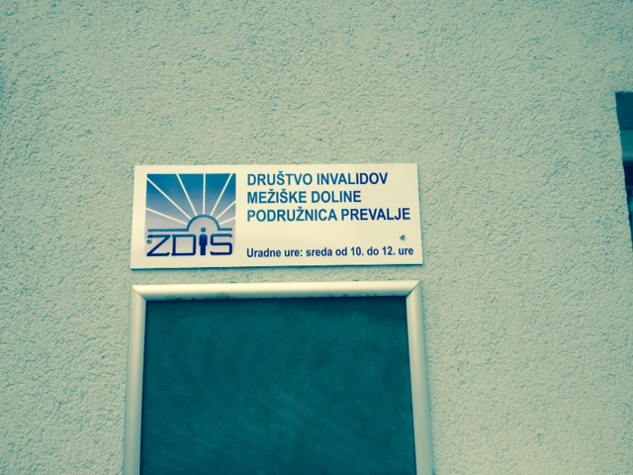 | 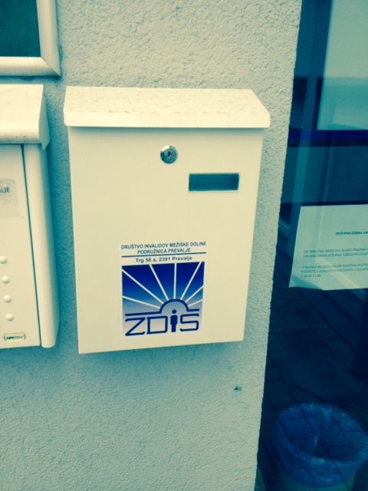

Slika 2: Označevalna tabla in tabla na vratih pisarne, kjer se nahaja pisarna
Društvo invalidov Mežiške doline- Podružnica Prevalje

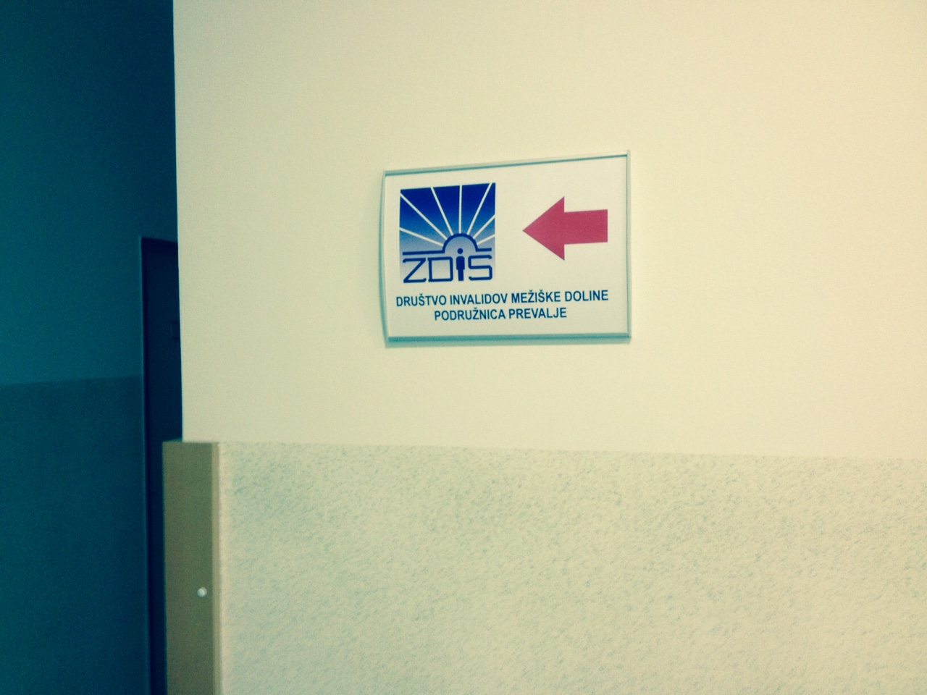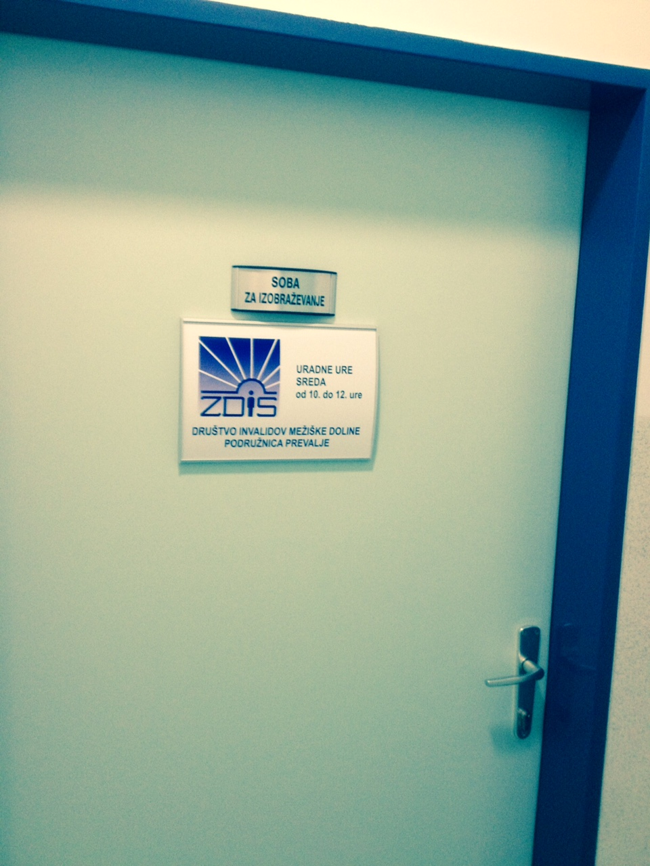

Slika 3: Oglasna deska Zveze delovnih invalidov (lokacija center Prevalj, pri Družbenem domu, Trg 2a)

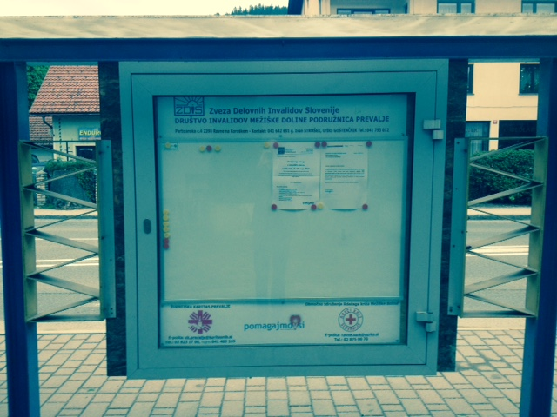 | 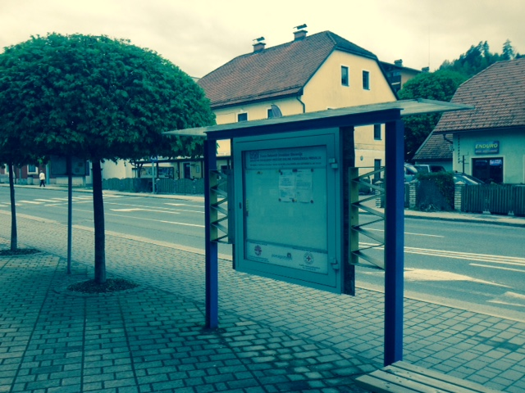

2.2 ZDRAVSTVENO VARSTVO
Zdravje in zdravstveno varstvo sta pravici slehernega človeka ne glede na posameznikovo zdravstveno, socialno, ekonomsko stanje ali njegove sposobnosti.

Skrb za zdravje pomeni možnost za zgodnje odkrivanje, preprečevanje in zdravljenje okvar, kar zagotavljamo z dostopnostjo v zdravstvene objekte in tudi z zagotavljanjem zadostnega števila usposobljenega medicinskega osebja.

Dostopnost v zdravstvene objekte

Lekarna
V občini deluje lekarna, ki opravlja svojo dejavnost v okviru javne službe. Lekarna zagotavlja ustrezno dostopnost do objekta in notranjo ureditev za dostop do storitev in potrebnih informacij. Parkirišča za invalide trenutno še niso zagotovljena in urejena. Vrata so avtomatska, dovolj široka za dostop, klančina pred vrati je urejena.

Zdravstvena postaja
V Zdravstveni postaji Prevalje imajo invalidi možnost dostopa do vseh storitev, ki jih izvajajo, saj imajo v stavbi dvigalo, ki omogoča dostop do vseh etaž, prav tako je urejen dostop do stavbe. Parkirišča za invalide so zagotovljena in urejena. Tukaj deluje tudi pisarna Društva invalidov Mežiške doline, Podružnica Prevalje in je invalidom dostopna z dvigalom. Tukaj bodo dostopne informacije za invalide ter center za druženje in povezovanje invalidov. Organizirale se bodo delavnice. V tej etaži so tudi sanitarije namenjene invalidom.

Zobozdravstvene ambulante v Občini Prevalje:
- Šolska zobna ambulanta O.Š. Prevalje (Polje 4, zasebna ambulanta: neurejen dostop, ni sanitarij za invalide),
- Medicinski center Gorjanc (Trg 32, zasebna ambulanta: neurejen dostop, ni sanitarij za invalide),
- Brančurnik dent Zobna ordinacija (Pri Brančurniku 10, zasebna ambulanta: neurejen dostop, ni sanitarij za invalide),
- Boka dent (Trg 58A, zasebna ambulanta: urejen dostop - klančine in dvigalo, sanitarije za invalide v kleti stavbe).

Odkrivanje/Preprečevanje/zmanjševanje bolezni
Invalidska in druga društva na področju socialnega varstva vsako leto izvajajo številne programe svojih rednih dejavnosti in projekte za ohranjanje zdravja, preprečevanje in zmanjševanje bolezni ter odpravo posledic bolezni, okvar in invalidnosti. Za te namene tudi Občina Prevalje vsako leto izvede javni razpis za sofinanciranje izvajanja tovrstnih programov in projektov.

Slika 4: Medicinsko osebje zdravstvenega doma Ravne na Koroškem med njimi Zdenka Koželj, dr. med. iz Zdravstvene postaje Prevalje, (druga z leve) in Saša Horvat organizatorka vsakoletne zdravstvene vsebine na Jesenskih srečanjih.

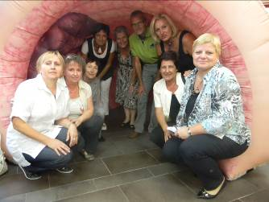

V Občini Prevalje imamo 6 prenosnih elektronskih naprav (avtomatski eksterni defibrilatorji), ki zaznajo zastoj srca pri človeku in lahko s pomočjo električnega sunka srce ponovno zaženejo in tako rešijo življenje človeku. Naprave so nameščene na spodnjih lokacijah:

- ZD Prevalje;
- LEK;
- Dom starejših, Na Fari;
- Holmec: OŠ Holmec;
- Leše: vhod v OŠ Leše;
- Šentanel: pred gostilno »MARIN«;
- Telovadnica OŠ Prevalje (nameščen v okviru Jesenskih srečanja, september 2016).

Slika 5: Lokacije AED v Občini Prevalje

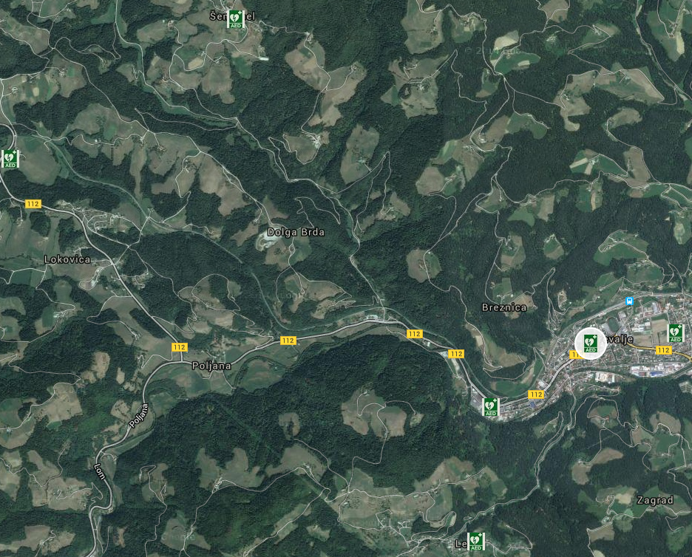
Občina plačuje pavšalni prispevek za osnovno zdravstveno zavarovanje občanov, ki niso zavarovani iz drugega naslova. V mesecu marcu 2016 je bilo v Občini Prevalje tako zavarovanih 139 občanov.

Slika 6: Predavanje in praktični prikaz masaže srčne mišice v OŠ Prevalje

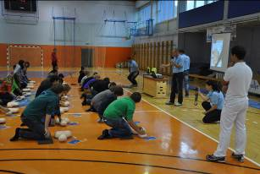

Slika 7: Predavanje in praktični prikaz masaže srčne mišice za odrasle iz upravnih vrst, kmetijskih delavcev, gasilcev in športnikov.

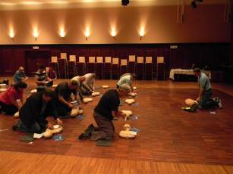

2.3 REHABILITACIJSKI PROGRAM
Rehabilitacija, (novo latinsko rehabilitare - obnoviti) je proces bio-psihosocialnega prilagajanja telesno ali duševno prizadete osebe, za ponovno vključevanje v družbeno življenje in delo. Končni cilj vsake rehabilitacije je razvoj preostalega potenciala organizma do take mere, ki zagotavlja najoptimalnejšo vključitev poškodovanega ali bolnega v delovno okolje.
Poznamo tri vrste rehabilitacije:
- medicinska rehabilitacija je prizadevanje za dosego takšne stopnje zdravja, kakršna je bila pred boleznijo ali poškodbo, oziroma vsaj približanje taki stopnji,
- poklicna rehabilitacija je prizadevanje za vrnitev bolnika ali poškodovanca na njegovo delovno mesto ali usposobitev za drug poklic, če prvo ni mogoče,
- socialna rehabilitacija je vključitev v reševanje socialne problematike, ki se pojavi z boleznijo ali invalidnostjo in zajema bolnika in okolje (VIR: Wikipedia, dostopno na https://sl.wikipedia.org/wiki/Rehabilitacija).

Občina skozi javni razpis namenja delež sredstev za rehabilitacijske programe, ki jih izvajajo invalidska in druga društva v občini na področju zdravstvenega varstva in socialnega varstva.

Na primarni zdravstveni ravni imamo rehabilitacijske programe organizirane na oddelku fizioterapije v Domu starejših občanov na Fari (Prevalje). Dostopnost do storitev je urejena, ravno tako tudi notranje organiziranje do pridobitve potrebnih storitev in informacij.

Socialno rehabilitacijo pa v okviru različnih programov in aktivnosti izvajajo tudi invalidske organizacije. Pri tem gre za spodbujanje druženja, zmanjševanje socialne izključenosti in zagotavljanje enakopravnih možnosti vključevanja v vse sfere družbenega življenja.

Karitas
Socialno rehabilitacijo izvaja z obiskovanjem starejših, bolnih, invalidnih oseb na domu, z organizacijo srečanj, oblikovanjem skupin za samopomoč in ponekod tudi z organizirano strokovno oskrbo na domu. Pomoč starejšim, bolnim in invalidnim se izvaja na način, da članice župnijske Karitas tem osebam neposredno nudijo svojo pomoč (pomoč pri nakupu in dostavi stvari iz trgovin, pomoč pri drugih tovrstnih opravilih) oziroma nudijo svojo pomoč svojcem na način, da »popazijo« na take osebe, da lahko svojci uredijo določene zadeve oziroma obiščejo kakšno druženje ali praznovanja.
Rehabilitacijo se omogoča tudi z nakupom oziroma sofinanciranjem invalidskih pripomočkov in zdravil, invalidske pripomočke pa Karitas tudi izposoja.
S pomočjo akcije je Karitas kupil rampo za v avto invalidni osebi, priredil stanovanje invalidni osebi in ji omogočili dostop do sanitarij in tuš-a. Eni invalidni osebi se je uredilo dvigalo v hiši.

Društvo Altra enota Prevalje
- stanovanjska skupina – 8 varovancev,
- delovne skupine – skupaj do 20 ljudi.

Vsebina programa je usmerjena v nudenje in zagotavljanje strokovne podpore in pomoči ljudem s težavami v duševnem zdravju, prav tako tudi njihovim svojcem oz. skrbnikom. Program je specifičen, saj zajema tako elemente svetovalnice kot tudi elemente dnevnega centra. Na ta način odgovarjamo na zaznane potrebe uporabnikov, saj skupaj s strokovnim delavcem izbirajo med oblikami pomoči, ki so najbolj ustrezne za uresničevanje njihovih ciljev. Osebe, ki se srečujejo s stiskami, si v programu širijo socialne mreže, kvalitetnejše preživljajo prosti čas, se ponovno vključijo v lokalno okolje, ki zajema širšo koroško regijo, predvsem celotno Mežiško dolino.
V programu izvajajo celostno psihosocialno podporo od informiranja, preko svetovanja, tako telefonskega kot osebnega; načrtovanja, izvajanja in koordiniranja individualnih načrtov podpore, vodenje skupin za samopomoč, druženja s prostovoljci, mobilne pomoči ter dnevnega centra, kjer se odvija paleta prostočasnih aktivnosti iz športnega, ekspresivnega in družabnega področja. Razen aktivnosti, ki jih izvajajo po tedenskem in dnevnem urniku, na letni ravni izvedejo tudi tabor in pohodniško-izletniško dejavnost po dogovoru.
Na Prevaljah poleg redne dejavnosti v sodelovanju s CSD -ji izvajajo tudi dela v splošno korist, usmerjeni so k osveščanju javnosti v zvezi s tovrstnimi oblikami pomoči v sistemu socialnega varstva ter k destigmatizaciji duševnih motenj. Na lokalnem nivoju sodelujejo z izvajalci s področja socialnega in zdravstvenega varstva ter z ostalimi sorodnimi organizacijami.

2.4 STROKOVNO PODPORNE SLUŽBE
Zagotavljati je potrebno razvoj in razpoložljive strokovne storitve, vključno s pripomočki za invalide, ki jim pomagajo povečati raven neodvisnosti v vsakdanjem življenju in pri uresničevanju njihovih pravic.

V Občini Prevalje deluje kar nekaj izvajalcev strokovno podpornih storitev, ki so namenjene invalidom. Občanom Občine Prevalje pa so strokovno podporne storitve na voljo tudi v Občini Ravne na Koroškem. Na Ravnah na Koroškem delujeta Center za socialno delo, Zavod za zaposlovanje in Medi-kem.

Center za socialno delo Ravne s svojo strokovno podporo v skladu z zakonom nudi invalidom različne vrste pomoči. Center za socialno delo v okviru svojih pristojnosti (invalidom) za odpravljanje že obstoječih stisk in težav ponuja več vrst rešitev:
  - svetovanje posamezniku, ki obsega storitev:
  - prve socialne pomoči za opredelitev in določitev možnosti za rešitev težave
  - osebne pomoči pri ohranjanju in dopolnjevanju socialnih zmožnosti posameznika – upravičenec do teh storitev je vsakdo, ki na področju Republike Slovenije potrebuje pomoč;
  - pomoč družini, ki v okviru delovanja centra za socialno delo zajema:
  - pomoč za dom, ki obsega strokovna svetovanja družini za urejanje odnosov in funkcioniranja družine,
  - napotitev posameznika do izvajalca pomoči družini na domu oziroma socialnega servisa;

Zavod za zaposlovanje preko programa javnih del skrbi za to, da lahko imajo določene invalidske organizacije zaposleno osebo za opravljanje osebne asistence, pomoči in družabništva in z različnimi ukrepi spodbuja delodajalce k zaposlitvi invalidov.

MEDI-KEM tehnične pripomočke, ki jih invalidne osebe potrebujejo predpiše osebni zdravnik na naročilnico. Osebe jih lahko prevzamejo pri pooblaščenih dobaviteljih ZZZS (Lekarna Prevalje, Koroške lekarne Ravne na Koroškem, MEDIKEM), ti pa morajo poskrbeti tudi za njihov servis.

Medi-kem je pogodbeni dobavitelj za medicinsko-tehnične pripomočke ZZZS.
V skladu z Dogovorom o preskrbi z medicinsko tehničnimi pripomočki ( v nadaljevanju MTP) opravljajo izdajo in izposojo le-teh. Pravica (zavarovanih) oseb je, da na osnovi izdane naročilnice izberejo dobavitelja, pri katerem bodo prevzeli MTP.

V podjetju Medi-kem imajo urejen dostop za invalide, osebje pa zagotavlja:
  - diskretnost in strokovno svetovanje,
  - nasvet in pomoč pri nabavi MTP,
  - namestitve in nastavitve pripomočkov glede na potrebe pacienta.

Po potrebi varovancem domov ter fizičnim osebam, ki nimajo lastnega prevoza, potrebne MTP pripeljejo tudi na dom.

Aktivno sodeluje z društvi, ki delujejo na zdravstveno-socialnem področju.
Trenutno zelo dobro sodelujejo s Koronarnim klubom Mežiške doline, Centrom za usposabljanje, delo in varstvo Črna na Koroškem, Koroškim medgeneracijskim centrom, Koroškim domom starejših Črneče in Slovenj Gradec, Dom vrtec Hmelina Radlje ob Dravi, Centrom za socialno delo Ravne na Koroškem, Centrom za socialno delo Radlje ob Dravi …

Cilj podjetja je zagotoviti ustrezne medicinske pripomočke, ki invalidnim osebam omogočajo bolj neodvisno življenje in lažje vključevanje v družbo.

Občina Prevalje zagotavlja osebno pomoč invalidom v okviru Doma starejših Na Fari, ki starejšim in invalidom nudi tudi oskrbo na domu. V letu 2015 je Občina Prevalje za oskrbo na domu namenila 40.201,84 EUR. Občina pa regresira tudi oskrbo v domovih za starostnike (v letu 2015 je ta znesek znašal 36.690,00 EUR). Občina sofinancira tudi program javnih del, v okviru katerega se zagotavlja oskrba stanovalcev Doma starejših na Fari.

Pomembno vlogo pri zagotavljanju osebne pomoči imajo seveda humanitarne organizacije (Rdeči križ, Karitas …), ki razvijajo socialne programe, ki so namenjeni tudi invalidom.

Humanitarni organizaciji Rdečega križa Prevalje. Občina Prevalje vsako leto nameni določeno višino sredstev za njeno delovanje, v letu 2015 je bilo teh sredstev v višini 9.741,43 EUR.

Društvo ALTRA deluje na področju socialnega in zdravstvenega varstva izvaja programe preventivne narave, dejavnosti stanovanjskih skupin, dnevnih centrov in centrov, svetovalnih centrov, klubov in drugih oblik za oskrbo in varstvo oseb s težavami v duševnem zdravju. Organizirajo skupine za samopomoč ter nudijo storitve s področja svetovanja, načrtovanja, izvajanja in koordiniranja podpore, kriznih intervencij, programov zaposlovanja in usposabljanj težje zaposljivih ipd. Strokovne storitve izvajajo strokovni delavci po Zakonu o socialnem varstvu, v izvajanje dejavnosti pa vključujejo tudi prostovoljce.

2.5 DOSTOPNOST
Za zagotavljanje neodvisnega življenja, enakega dostopa in prevoza, se morajo izvesti ustrezni ukrepi za prepoznavanje in odpravljanje ovir dostopnosti.

Občinska uprava je skupaj s predstavnikom Javnega komunalnega podjetja Log, d.o.o, podžupanom ter po posvetovanju s predstavniki društva invalidov, pripravila popis obstoječega stanja dostopnosti na območju Občine Prevalje.

S popisom stanja se prepoznava zatečeno stanje na cestni infrastrukturi, vseh javnih objektih ter zasebnih poslovnih objektih na območju občine, z akcijskim načrtom pa se bo na podlagi analize pripravil tudi načrt odprave oziroma prilagoditve ovir oziroma seznam ukrepov, potrebnih za izboljšanje stanja.

V okviru izvedbe novih objektov na cestni infrastrukturi oziroma pri rekonstrukcijah, občina upošteva določila Pravilnika o zahtevah za zagotavljanje neoviranega dostopa, vstopa in uporabe objektov v javni rabi ter večstanovanjskih stavb (Uradni list RS, št. 97/2003, spremembe Uradni list RS, št. 77/2009 Odl. US: U-I-138/08-9 – v nadaljevanju Pravilnik).

V nadaljevanju je predstavljen popis trenutnega/obstoječega stanja ter popis vseh ovir na območju Občine Prevalje.

Tabela 1:Popis ovir v javnih ustanovah in drugih javno dostopnih objektih

N | OBJEKT | POPIS DEJANSKEGA STANJA IN OPIS OVIR
 | TRG – CENTER
1. | OBČINA – OBČINSKA UPRAVA  Trg 2a, 2391 Prevalje | Trenutno imajo invalidne osebe dostop le do velike dvorane v pritličju, kjer je na vhodu urejeno dvigalo ter avtomatska vrata. Dostop do prostorov občinske uprave, ki se nahaja v drugem nadstropju stavbe, je omogočen iz vzhodne strani, kjer se preko klančine dostopa v dvigalo. Dostop do prve etaže, kjer se nahaja poročna dvorana ter manjša dvorana, trenutno ni možen.
2. | Zdravstveni dom Prevalje,  Trg 58a,  2391 Prevalje in  Pisarna Društva invalidov – podružnica Prevalje | Objekt ima zagotovljeno parkirišče za invalide, in sicer iz severne strani. Dostop do objekta je iz obeh strani urejen, vrata so avtomatska. V objektu je urejeno dvigalo, ki omogoča dostop tako v pritličje kot tudi v prvo nadstropje, kjer se nahajajo čakalnice ter ordinacije.
3. | Koroška Lekarna, OE Lekarna Prevalje,  Trg 1a, 2391 Prevalje | Lekarna ima zagotovljeno parkirno mesto na južni strani objekta, najbližje parkirno mesto za invalide je omogočeno ob stanovanjskem bloku Trg 3d, 2391 Prevalje. Dostop do trgovine je možen okoli stavbe (mimo NLB banke), potrebno bi bilo urediti ustrezen dostop iz južnega parkirišča. Vhod je urejen z avtomatskimi vrati.
4. | Vrtec Krojaček Hlaček Prevalje,  Polje 4, 2391 Prevalje | Zagotovljeno je eno parkirno mesto za invalide, dostop je ustrezno urejen iz severne strani.
5. | Osnovna šola Franja Goloba Prevalje,  Polje 4, 2391 Prevalje
6. | Pokopališče Barbara, Nicina 1, 2391 Prevalje
7. | Koroška osrednja knjižnica dr. Franca Sušnika, Enota Prevalje, Trg 1a, 2391 Prevalje | Parkirno mesto pred vhodom za invalide ni urejeno, dostop do vhoda preko klančine. Manjka zvonec.
8. | Pošta Prevalje,  Trg 32a, 2391 Prevalje | Samo javna parkirišča, parkirnega mesta za invalide ni v bližini, vhod in dostop urejen z dvigalom ter avtomatskimi vrati. Zvonec je nameščen.
9. | Dom starostnikov na Fari, fizioterapija,  Na Fari 50,  2391 Prevalje | Parkirna mesta za invalide so urejena (3 javna PMI, 2 zasebni PMI). Vrata so avtomatska, dvigalo je urejeno. WC-ji so urejeni in prilagojeni invalidom.
10. | Športni park Ugasle peči, Športno društvo ter gostinski lokal,  Ugasle peči 1,  2391 Prevalje | Ni zagotovljenega parkirnega mesta za invalide, do športnih igrišč je urejena klančina.  Urejeni so javni WC-ji tudi za invalide.
11. | Inpos, d.o.o., Pri Brančurniku 9a,  2391 Prevalje | Parkirna mesta za invalide so urejena (3 PM). Vhodna vrata so avtomatska.
12. | Hofer, d.d., Pri Brančurniku 9,  2391 Prevalje | Parkirišče za invalide je urejeno, vrata so avtomatska, dostop iz pešpoti do parkirišča je urejen.
13. | Cvetličarna Pori, Pri Brančuriku 18, 2391 Prevalje | Zagotovljena so zasebna parkirišča, PM za invalide ni posebej označeno, dostop v trgovino ni ustrezno urejen.
14. | Gostilna Brančurnik,  Pri Brančurniku 1,  2391 Prevalje | Parkirišče za invalide je urejeno na vzhodni strani objekta, vhod v gostilno je urejen s klančino.
15. | Brančurnik d.o.o., Dent zobna ordinacija,  Pri Brančurniku 10,  2391 Prevalje | Zasebno parkirišče na vzhodni strani objekta. PM za invalide ni posebej označeno. Vhod je urejen.
16. | Avtopralnica Trobas, Aleš Kolar, s.p., Pri Brančurniku 11,  2391 Prevalje | Zasebno parkirišče, parkirno mesto za invalide ni posebej določeno.
17. | Eurospin Eko, d.o.o., Pod gonjami 79a,  2391 Prevalje | Zasebno parkirišče, urejeno je PM za invalide. Vhod je urejen z avtomatskimi vrati. Za vrati je ovira, ki otežuje dostop osebam z invalidskim vozičkom oz. težje gibalno oviranim osebam.
18. | Trgovina Meža, d.o.o., Na Produ 80, 2391 Prevalje | Zasebna parkirišča. Vhod omogoča dostop z invalidskim vozičkom.
19. | Optika Paradiž, d.o.o., Spodnji kraj 34,  2391 Prevalje | Zasebna parkirišča. Vhod urejen s klančino. Vrata niso avtomatska, omogočajo pa dostop.
20. | Gostilna Krištan,  Na Fari 26,  2391 Prevalje | Zasebna parkirna mesta. Dostop za invalide je urejen z zahodne strani, vhod prilagojen.
21. | Printink d.o.o.,  Na Fari 36a,  2391 Prevalje | Zasebna parkirna mesta, dostop urejen.
22. | Lesna vrata d.o.o.,  Pri postaji 7,  2391 Prevalje | Zasebna parkirna mesta, dostop je urejen.
23. | Merkator tehnika, d.d., in gostilna Time Out, Pri postaji 4, 2391 Prevalje | Zasebna parkirna mesta PM za invalide ni označeno. Vrata so avtomatska.
24. | Mesarija Stanko Poklič s.p. in Cvetličarna Iksija, Anita Pozvek. S.p.,  Polje 7,  2391 Prevalje | Zasebna parkirišča. PM za invalide ni posebej označen, iz parkirišča do vhoda je ustrezna klančina. Vrata niso avtomatska.
25. | Župnijska cerkev Sv. Devica Marija na Jezeru, Na fari 44,  2391 Prevalje in Župnijska Karitas | Zasebna parkirišča. PM za invalide ni posebej označeno. Dostop v cerkev je možen preko stranskih vhodov.
26. | Trgovski center Spar (KIK, Tedi, DM, Papirnica A3, Spar, Deichman, Mana, Pikapolonica, gostilna Baza bar) | Zasebno parkirišče. PM za invalide so označena, dostop urejen preko klančin. Vrata so avtomatska.
27. | Gostinstvo Čabi,  Spodnji kraj 52,  2391 Prevalje | Zasebno parkirišče. PM za invalide ni posebej označen.
28. | Trgovina z avtodeli Spodnji kraj 52, 2391 Prevalje | Zasebno parkirišče. PM za invalide ni posebej označen. Urejena je klančina.
29. | Trgovina Kwon,  Na produ 24,  2391 Prevalje | Zasebno parkirišče. PM za invalide ni posebej označen.
31. | Trgovina Elpos,  Trg 1a,  2391 Prevalje | Zasebna parkirišča, PM za invalide ni ustrezno označeno. S parkirišča do vhoda je sicer klančina, ki ne omogoča varnega dostopa (iz parkirišča po cesti do klančine).
32. | Nova Ljubljanska banka, d.d.,  Trg 1a,  2391 Prevalje | Zasebna parkirišča, PM za invalide ni ustrezno označen. S parkirišča do vhoda je sicer klančina, ki ne omogoča varnega dostopa. Vhod je urejen z avtomatskimi vrati.
33. | Trgovina Ekstrem šport, Frizerski salon Bernarda, Trg 1,  2391 Prevalje | Zasebno parkirišče, PM za invalide ni ustrezno označeno. Dostop je po pločniku, preko jaškov in preko cestnega požiralnika.
34. | Trgovina Hartl,  Trg 63,  2391 Prevalje | Zasebno parkirišče, PM za invalide ni ustrezno označen. Dostop je urejen s klančino in avtomatskimi vrati.
35. | KKGZ, Deželna banka,… Trg 67,  2391 Prevalje | Javno parkirišče iz severne strani objekta. PM za invalide ni označeno. Vhod nima urejene klančine, vrata niso avtomatska. V objektu so samo stopnice. Iz južne strani je možen dostop samo do pritličja.
36. | Trgovina Enduro,  Trg 60a,  2391 Prevalje | Zasebno parkirišče, PM za invalide ni posebej označeno, vhod je urejen.
37. | Center kafe,  Trg 59,  2391 Prevalje | Nima zasebnega parkirišča. Parkirišče iz javnega centralnega parkirišča, PM za invalide so označeni. Dostop omogočen.
38. | Slaščičarna Senica,  Trg 58,  2391 Prevalje | Nima zasebnega parkirišča. Parkirišče iz javnega centralnega parkirišča oziroma iz parkirišč na severnem delu stavbe, PM za invalide so označena. Vhod je urejen z avtomatskimi vrati.
39. | Vaukan d.o.o.,  Trg 57,  2391 Prevalje | Nima zasebnega parkirišča. Parkirišče iz javnega centralnega parkirišča, PM za invalide so označena. Vhod je urejen preko stopnice.
40. | Cvetličarna Pori,  Trg 56,  2391 Prevalje | Nima zasebnega parkirišča. Parkirišče iz javnega centralnega parkirišča, PM za invalide so označena. Vhod je urejen preko stopnice.
41. | Trgovina Lipi,  Trg 11,  2391 Prevalje | Nima zasebnega parkirišča. Parkirišče iz javnega centralnega parkirišča, PM za invalide so označena. Vhod je urejen preko klančine.
42. | Zavarovalnica Maribor, Zlatarstvo Lečnik. »Vera bar« ter Frizerstvo In, Trg 12a,  2391 Prevalje | Nimajo zasebnega parkirišča. Parkirišča iz javnega centralnega parkirišča, PM za invalide so označena. Dostopnost preko klančine.
43. | RTV servis Robin in Trgovina Sandra,  Trg 11,  2391 Prevalje | Nimajo zasebnega parkirišča. Parkirišča iz javnega centralnega parkirišča, PM za invalide so označena. Dostopnost preko klančine.
44. | Trgovina Mercator,  Trg 12,  2391 Prevalje | Nimajo zasebnega parkirišča. Parkirišča iz javnega parkirišča za Vandravskim trgom, PM za invalide so označena. Dostopnost iz parkirišča je urejena preko klančine pri Abanki. Vhod urejen z navadnimi dvojnimi vrati.
45. | A banka  Trg 12,  2391 Prevalje | Nimajo zasebnega parkirišča. Parkirišča iz javnega parkirišča za Vandravskim trgom, PM za invalide so označena. Dostopnost iz parkirišča je urejena preko klančine pri A banki. Vhod urejen z navadnimi dvojnimi vrati.
46. | Trgovina RCM,  Trg 20,  2391 Prevalje | Nimajo zasebnega parkirišča. Parkirišča iz javnega bočnega parkirišča ob glavni cesti ali javnega parkirišča za Vandravskim trgom, PM za invalide so označena. Dostopnost iz prehoda za pešce je preko ponižanja na pločnik. Vhod samo preko stopnišča, urejen z navadnimi vrati. Za zagotovitev varnega dostopa bi bilo potrebno parkirno mesto neposredno pred vhodom v trgovino ukiniti.
47. | Pekarna tržnica, Mesarija Smolar, Tobačna tri dva, avtobusna postaja,  Trg 54,  2391 Prevalje | Nimajo zasebnega parkirišča, zagotovljena javna bočna parkirišča ob glavni cesti, javna parkirišča za Vandrovskim trgom ali javna parkirišča na severni strani ob stanovanjskih blokih, PM za invalide so označeni. Dostopnost je preko pločnika. Vhodi v lokale niso ustrezno urejeni.
48. | Trgovina Mass, Pekarna Koroške pekarne, Kelt, Trg 40,  2391 Prevalje | Nimajo zasebnega parkirišča, zagotovljena javna bočna parkirišča ob glavni cesti, javna parkirišča za Vandravskim trgom ali javna parkirišča na severni strani ob stanovanjskih blokih, PM za invalide so označena na drugih javnih parkiriščih. Dostopnost je preko pločnika. Vhodi niso urejeni z avtomatskimi vrati. Samo do gostilne Kelt je urejena klančina.
49. | Trgovina Frutti (sadjar), Trg BŠ,  2391 Prevalje | Nimajo zasebnega parkirišča, zagotovljena javna bočna parkirišča ob glavni cesti, javna parkirišča za Vandravskim trgom ali javna parkirišča na severni strani ob stanovanjskih blokih, PM za invalide so označena. Do gostilne Kelt je urejena klančina. Vhod je samo preko stopnic.
50. | Frizerstvo Kozlar Milan, s.p., Računovodstvo Višnja, Trgovina, Jurhar Martin s.p.,  Trg 36,  2391 Prevalje | Nimajo zasebnega parkirišča, zagotovljena javna bočna parkirišča ob glavni cesti, javna parkirišča za Vandravskim trgom ali javna parkirišča na severni strani ob stanovanjskih blokih, PM za invalide so označena. Vhod je možen samo preko stopnic s pločnika.
51. | Gostilna Škufca,  Trg 32,  2391 Prevalje | Nimajo zasebnega parkirišča, zagotovljena so javna bočna parkirišča ob glavni cesti, javna parkirišča za Vandravskim trgom ali javna parkirišča na severni strani ob stanovanjskih blokih, PM za invalide so označena. Vhod je urejen preko klančine.
52. | Gostilna Rupar,  Trg 25,  2391 Prevalje | Nimajo zasebnega parkirišča, zagotovljena so javna bočna parkirišča ob glavni cesti, javna parkirišča za Vandravskim trgom ali javna parkirišča na severni strani ob stanovanjskih blokih, PM za invalide so označena. Vhod je urejen preko klančine. Dostop do letnega vrta omogočen neposredno s pločnika.
53. | TCM orodja d.o.o.  Trg 25,  2391 Prevalje | Nimajo zasebnega parkirišča, zagotovljena so javna bočna parkirišča ob glavni cesti, javna parkirišča za Vandravskim trgom ali javna parkirišča na severni strani ob stanovanjskih blokih, PM za invalide so označena. Vhod je urejen samo preko stopnic.
54. | Turistična agencija CO Carintia,  Polje 5,  2391 Prevalje | Zasebno parkirišče, PM za invalide ni posebej označeno. Dostopnost samo preko stopnišča.
55. | Hiša Ahac, Simobilia in Medicinski center Gorjanc,  Trg 32b,  2391 Prevalje | Zasebna parkirišča, PM za invalide ni posebej označeno. Dostop v objekt preko avtomatskih vrat.
56. | Altra, nevladna organizacija,  Trg 31,  2391 Prevalje | Zasebna in javna parkirišča, PM za invalide označen na javnih parkiriščih, dostopnost urejena.
57. | Gasilski dom, Trg 28,  2391 Prevalje | Zasebna parkirišča. Nedostopna notranjost – dvorana. WC-ji omogočajo dostop invalidnim osebam.
58. | Trgovina Tuš,  Zgornji kraj 13,  2391 Prevalje | Zasebna parkirišča, PM za invalide označeno. Vhod urejen z avtomatskimi vrati.
59. | Slaščičarna Polanšek, Zgornji kraj 16,  2391 Prevalje | Zasebna parkirišča, PMI so označena. Dostop preko klančine. Vhod urejen z dvojnimi vrati.
60. | Petrol, bencinski servis, Perzonali 49,  2391 Prevalje | Dostopna preko ponižanega robnika, vhod z avtomatskimi vrati.
61. | Trgovina Pan trade, Nicina 15,  2391 Prevalje | Zasebna parkirišča, PM za invalide ni označeno.
62. | Trgovina in delavnica Autos,  Stare sledi 1,  2391 Prevalje | Zasebna parkirišča, PM za invalide ni posebej označeno, dostop preko klančine.
63. | Gostišče Krivograd, Poljana 10a,  2391 Prevalje | Zasebna parkirišča, PM za invalide so posebej označena, dostop omogočen.
 | KS Šentanel
1. | POŠ Šentanel,  Šentanel 30,  2391 Prevalje | Javna parkirišča, PM za invalide ni posebej označeno, dostop ni ustrezno urejen. Notranjost ni urejena.
2. | Gostilna Hober,  Breznica 31,  2391 Prevalje | Zasebna parkirišča, dostop preko klančine, PM za invalide niso posebej označena.
3. | Cerkev Sv. Danijela in pokopališče,  Šentanel 17,  2391 Prevalje | Javna parkirišča, PM za invalide ni posebej označen, dostop ni ustrezno urejen, sanitarije niso urejene.
4. | Turistična kmetija Marin - Miler,  Šentanel 8,  2391 Prevalje | Zasebna parkirišča, parkirno mesto za invalide ni posebej urejeno, dostop preko klančine.
5. | Kmečki turizem Ploder, Šentanel 3,  2391 Prevalje | Zasebna parkirišča, parkirno mesto za invalide ni posebej označeno, dostopnost preko klančine, vhod urejen, sanitarije za invalide niso urejene.
6. | Izletniška kmetija BAUH,  Suhi Vrh 7 ,  2391 Prevalje | Zasebna parkirišča, parkirno mesto za invalide ni posebej urejeno, dostop preko klančine. Sanitarije primerne velikosti.
7. | Ekološka kmetija Gradišnik,  Jamnica 6,  2391 Prevalje | Zasebna parkirišča, parkirno mesto za invalide ni posebej urejeno, dostop do objekta primerno urejen.
8. | Ekološko turistična kmetija Mikl,  Jamnica 11,  2391 Prevalje | Zasebna parkirišča, parkirno mesto za invalide ni posebej urejeno, dostop do objekta ni primerno urejen, sanitarije niso primerno urejene.
9. | Prodajalna spominkov | Dostop do trgovinice ni primerno urejen.
10. | Piknik plac Šentanel | Dostop do igrišč in pokritega prostora z mizami primerno urejen, dostop do sanitarij, ki niso urejene za invalide otežkočen.
 | KS Holmec
1. | POŠ Holmec,  Dolga brda 37a,  2391 Prevalje | Javna parkirišča, PM za invalide je označeno, dostopnost je zagotovljena.
2. | Bar Kocka,  Poljana 20a,  2391 Prevalje | Zasebna parkirišča, PM za invalide ni posebej označeno, dostopnost preko klančine.
3. | Gostišče Pik,  Lokovica 31,  2391 Prevalje | Zasebno parkirišče, PM za invalide so posebej označeni, dostopnost preko klančine.
4. | Gostilna Kralj in frizerstvo,  Dolga Brda 39b,  2391 Prevalje | Zasebna parkirišča, PM za invalide ni posebej označen, dostopnost ni urejena.
5. | Gostilna Etno,  Lokovica 22,  2391 Prevalje | Zasebna parkirišča, PM za invalide niso označeni, dostopnost preko klančine, urejene sanitarije za invalide.
6. | Kompas Shop,  Dolga brda 27a,  2391 Prevalje | Zasebna parkirišča, PM za invalide so označeni, dostopnost preko klančine.
 | KS Leše
1. | POŠ in vrtec Leše,  Leše 68a,  2391 Prevalje | Javna parkirišča, PM za invalide niso označena, vhod je urejen preko klančine.
2. | »Pozivalnica« in gostilna Nika,  Leše 68,  2391 Prevalje | Javna parkirišča, PM za invalide niso označena, vhod ni urejen.

NAJBOLJ IZPOSTAVLJENE OVIRE
Največkrat dostopnost do oziroma v objekte ovirajo stopnice oziroma pragovi, ki so višji od 2 cm. Ker pa poleg oseb z invalidnimi vozički, med invalidne osebe štejemo tudi starejše osebe, osebe s pripomočki za hojo, osebe s težavami vida in sluha, ter ostale, predstavljajo oviro pri dostopu, poleg klančin tudi vrata, ki so velikokrat dvojna, se težko odpirajo, ali pa so celo dostopna zgolj samo preko stopnic. V trgovskih centrih se pojavlja tudi problem, da je tik za vhodnimi vrati ovira, ki invalidom otežuje dostopnost. Ob vratih skoraj nikjer ni oznake za osebe, ki so slabovidne, prav tako niso označeni pragovi ter stopnice z odsevnimi barvami, kar bi omogočalo večjo vidljivost za vse.

V Občini Prevalj se pojavljajo naslednje ovire:
- Klančine so za dostopnost nižje ali višje nivojskih površin za invalide na vozičkih nujne, za ostale pa dobrodošle. Pomembna je širina klančine in pravilno speljani zavoji.
- Držala ob stopniščih: Pomembno za vse gibalno ovirane in s težavami z ravnotežjem. Pri tem je zmotno razmišljanje, da manjše število stopnic ne rabi držala. Tudi ena sama stopnica brez možnosti oprijema, je lahko za nekatere nepremostljiva ovira.
- Dvigala so pomemben pripomoček za dostopnost uradov v višjih nadstropjih. Žal so stroški za vgradnjo dvigal v obstoječe objekte zelo visoki, zato je še toliko bolj pomembno, da je dvigalo, za katerega nam je uspelo zagotoviti sredstva, prilagojeno vsem uporabnikom - dovolj široko z dosegljivimi in uporabnimi stikali ter vrati, ki se ne zapirajo preden invalidna oseba vstopi.

NOTRANJA UREDITEV JAVNIH USTANOV
Poleg vstopa v stavbo javnega značaja je pomembna tudi dosegljivost notranjih prostorov, saj je le tako zagotovljena možnosti enakopravnega vključevanja invalidov v vse procese delovanja in sodelovanja. Pri tem je potrebno še posebej izpostaviti dostopnost vseh zdravstvenih ustanov, šolskih ustanov, javne uprave, ustanov na lokalnem nivoju, zaželena pa je seveda tudi dostopnost do vseh drugih lokalov.

OBSTOJEČA PARKIRNA MESTA ZA INVALIDE NA JAVNIH PARKIRIŠČIH:

Na javnih parkiriščih so urejena parkirna mesta za invalide (v nadaljevanju PMI):
  - 2 PMI na centralnem parkirišču, vključno z vertikalno in horizontalno signalizacijo,
  - 1 PMI pred Trg 3a in 1 PMI pred Trg 3d,
  - 1PMI pri Zdravstvenem domu, vključno s horizontalno in vertikalno signalizacijo,
  - 1 PMI pred Trg 65, samo horizontalna signalizacija,
  - 1 PMI pri Trg 41, samo horizontalna signalizacija,
  - 1 PMI med pošto in Trg 37, samo horizontalna signalizacija,
  - 1 PMI na Vandravskem trgu,
  - 1 PMI pri vrtcu,
  - 2 PMI pri POŠ Holmec,
  - 5 PMI dom starejših Na Fari.
___________________________________
- Skupaj: 16

Za izvedbo parkirnih mest za invalide na javnih parkiriščih je odgovorna Občina sama, ki uredi tako parkirno mesto tudi na podlagi pobude Sveta za vzgojo in preventivo v cestnem prometu v občini Prevalje, oziroma pri novogradnjah ali rekonstrukcijah skladno s projektno dokumentacijo, ki upošteva določila Pravilnika. Na podlagi popisa obstoječega stanja bo Svet za preventivo in vzgojo v cestnem prometu Občine Prevalje pripravil tudi analizo parkirnih mest za invalide ter podal ugotovitve o zadostnosti ter primernosti le teh.

Poleg javnih parkirišč imajo parkirna mesta za invalide urejena tudi poslovno trgovskih objektih, in sicer:
- 3 PMI pri trgovini Inpos,
- 1 PMI pri trgovini DM (Drogerie Markt),
- 5 PMI pri trgovini Hofer,
- 5 PMI pri trgovini Eurospin,
- 3 PMI pri trgovini Spar (preveri!),
- 3 PMI pri trgovini KIK,
- 2 PMI pri trgovini TUŠ,
- 1 PMI pri trgovini Kompas shop,
- 1 PMI pri gostišču Krivograd.
_____________________________

Skupaj: 24

Lastniki parkirnih mest za invalide, ki so na zasebnih parkiriščih (ob trgovskih centrih ipd) bi morali ustrezno poskrbeti z označevanjem za dobro vidnost in ustrezno upoštevanje pravil parkiranja.

JAVNI SANITARNI PROSTORI
V Občini Prevalje gre za pomanjkanje prilagojenih sanitarnih prostorov. Na Prevaljah so le redki, ki bi imeli WC dostopen tudi invalidom na vozičkih:
- sanitarije za invalide so v Športnem parku Ugasle peči (Ugasle peči 1),
- Družbeni Dom v pritličju (Trg 2a),
- v kleti Zdravstvenega doma, do koder se pride z dvigalom (Trg 58),
- v Gasilskem domu (Trg 28),
- Petrolov bencinski servis (Perzonali 49).

Slika 8: Sanitarije za invalide Družbeni dom Prevalje (Trg 2a)

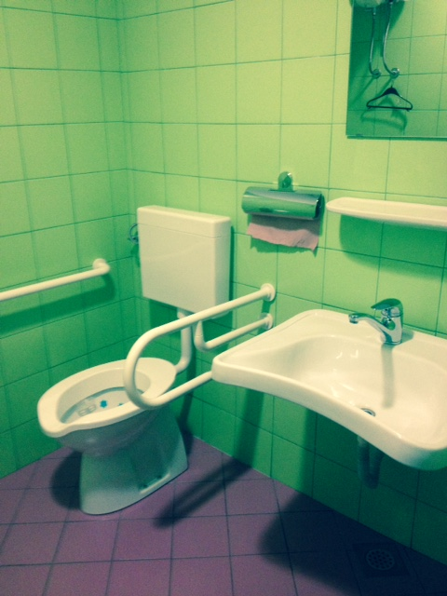

Tabela 2: Popis zunanjih arhitektonskih ovir na javnih površinah

Lokacija | Ugotovitev /ukrep | Zahtevnost ukrepa *
CENTER
Od centralnega parkirišča v smeri proti naselju Perzonali
Centralno parkirišče | - 2 obstoječi PMI (vertikalna in horizontalne oznake)  - robnik ni ponižan s parkirišča na pločnik  - robnik ni ponižan na prehodu od knjižnice proti centralnemu parkirišču. | 2
Prehod iz centralnega parkirišča proti zdravstvenemu domu | Rob na pločniku (na strani pri Zdravstveni postaji) je previsok. Izvesti je potrebno ustrezno ponižanje. | 2
Pločnik od Center kafeja proti glavni avtobusni postaji (smer Ravne – Prevalje, desno) | Potrebno urediti klančino pred cvetličarno Pori proti Merkatorju. | 2
Prehod za pešce med glavno avtobusno postajo ter trgovino Mass | Prehod je urejen na obeh straneh. | 0
Prehod od trgovine Mass proti trgovini RCM | Prehod se bo pri trgovini Mass uredil s ponižanjem roba pločnika, na drugi strani prehoda (pri trgovini RCM) se bo prav tako uredilo ponižanje roba pločnika. Pri dovozu na pločnik je postavljen koš za odpadke, drevo, kandelaber, na pločniku ob stavbi pa je tudi rešetka, kar ovira prehod. Prestaviti bi bilo potrebno koš za odpadke. | 3
Prehod za pešce od trgovine Bolero proti »bivši Grafiki« | Ponižanja so ustrezna, dovoz na pločnik pri bivši grafiki je urejen, vendar ozek | 0
Pločnik pred pošto. | Urediti pločnik. | 3
Prehod od hiše Ahac proti kovačiji Rebernik | Prehod ni urejen z ustreznim ponižanjem. Ureditev ponižanja obojestransko. | 2
Prehod od gostilne Rupar proti kovačiji Rebernik | Ponižanje pri gostilni Rupar je urejeno, pri kovačiji Rebernik je urejen. Asfalt na prehodu je potrebno urediti. | 1
Od gostilne Rupar proti »leškemu mostu« | Pločnik je zelo ozek, razraščenost žive meje (gostilne Rupar) pa njegovo širino še zmanjšuje. Pozvati je potrebno lastnike, da živo mejo uredijo in jo vzdržujejo na primerno širino in višino, ki nudi dovolj preglednosti in možnosti varnega mimohoda. | 1
Prehod pri uvozu v gasilski dom | Prehod je na novo urejen s klančino. | 0
Prehod pri uvozu na parkirišče pri »bivši kinodvorani« | Prehod je bil na novo urejen. | 0
Pločnik od »bivše kinodvorane« proti TROju | Pločnik je v zelo slabem stanju. Urediti je potrebno pločnik. | 3
Prehod »bivši vrtec Zgornji kraj« | Obojestransko je potrebno urediti prehod s klančino. | 2
Prehod pri trgovini TUŠ | Obojestransko urediti prehod s klančino. | 2
Prehod TRO | Prehod je ustrezno ponižan. | 0
Prehod od trgovine TUŠ proti slaščičarni Polanšek | Naklon pločnika od trgovine Tuš je ustrezen, naklon pri slaščičarni Polanšek pa je zelo strm, prav tako pa jašek, ki je lociran ravno na klančini, ovira prevoznost. Urediti je potrebno naklon ter prilagoditi jašek. | 3
Prehod TRO - Hafner | Klančina je ustrezna, na prehodu pa so luknje v pločniku. Potrebno je zakrpati luknje v asfaltu. | 1
Prehod Hafner – naselje Zgornji kraj | Obojestransko je potrebno urediti klančino ter prilagoditi dostop na pločnik. | 3
Od centralnega parkirišča v smeri proti Sparu
Prehod gostilna Center proti Družbenemu domu | Ponižanje ni ustrezno urejeno na strani pred gostilno Center. Urediti ponižanje. | 2
Prehod trgovina Hartl | Ponižanje ni ustrezno urejeno na obeh straneh je potrebno – prilagoditi. | 2
Prehod od kmetijske svetovalne službe (oz Deželne banke) proti NLB | Ponižanja niso ustrezna in jih je potrebno prilagoditi. | 2
Pločnik proti krožišču Spar | Urediti pločnik. | 2
Krožišče pri Sparu | Prehodi na krožišču so urejeni. | 0
Prehod parkirišče »pri Sekavčniku« NLB | Prehod je urejen. | 0
Pločniki od krožišča Spar proti Družbenemu domu (mimo NLB) | Urediti pločnik. | 2
Od krožišča Spar v smeri poti krožišča pri Eurospinu (ob glavni cesti)

Pločnik od krožišča pri Eurospinu v smeri krožišča Spar | Pločnik je v zelo slabem stanju in bi ga bilo potrebno urediti. | 3
Prehod v ulico Spodnji kraj | Ponižanja niso ustrezno urejena. | 2
Prehod pri transformatorju | Ponižanje ni ustrezno urejeno, prav tako je potrebno sanirati površino prehoda. | 3
Prehod pri avtobusni postaji na Polju | Obojestransko je potrebno urediti ponižanje | 3
Prehod proti trgovini Kwon | Ponižanja so sicer izvedena, vendar je površina v slabem stanju. Urediti je potrebno pločnik. | 2
Prehod proti Carintii | Ponižanje je sicer izvedeno, ni pa ustrezno urejeno. | 1
Krožišče pri Eurospinu
 | Ponižanja so sicer izvedena, vendar se je na večih mestih pojavil t.i. zob | 2
Krožišče Eurospin - Fara
Prehod pločnik – uvoz k domu starejših | Prehod ni ustrezno izveden, saj se trenutno dostopa preko hitrostne ovire, pri kateri je klančina izvedena iz granitnih kock, do pločnika, ki sicer ima izvedeno ponižanje, ampak je to zelo ozko. Potrebno bi bilo urediti novo ponižanje s pločnika neposredno na prehod za pešce. | 2
Odcep (pločnik in parkirišče) pri domu starejših Na Fari | Pločnik je urejen, prav tako ponižanja. Na parkirišču je zagotovljenih zadostno število parkirnih mest za invalide (3+2). | 0
Prehod Fara (uvoz v ulice Pod gonjami) | Ponižanja so sicer izvedena, vendar v slabem stanju. Potrebno je urediti. | 2
Prehod Krištan | Prehod je ustrezno ponižan. | 0
Prehod Sirk | Ponižanja so urejena. | 0
Prehod naselje na Fari – proti šoli | Ponižanje je urejeno. | 0
Prehod proti cerkvi | Prehod ni ponižan, saj poteka čez hitrostno oviro, na kateri je narisan prehod za pešce. | 0
Prehod (uvoz vrtec) | Ponižanje je urejeno. | 0
Prehod osnovna šola – avtobusna postaja | Ponižanje je urejeno na obeh straneh. | 0
Prehod – izvoz iz parkirišča pri OŠ | Ponižanje je urejeno. | 0
Prehod – uvoz k OŠ | Ponižanje je urejeno. | 0
Prehod proti mesariji Poklič in cvetličarni Iksija | Ponižanje je urejeno. | 0
Prehod proti pločniku na železniško postajo | Ponižanje urejeno obojestransko. | 0
Prehod od parkirišča pred mesarijo in cvetličarno proti pločniku pod nogometnim igriščem | Ponižanje urejeno na območju prehoda za pešce. | 0
Pločnik proti železniški postaji | Ponižanje je izvedeno, vendar je zob dokaj visok. Prilagoditi nivo. Pločnik je urejen. | 2
Od krožišča pri Eurospinu v smeri proti Ravnam
Prehod na mostu (reka Meža) | Ponižanje je izvedeno obojestransko. | 0
Prehod Paloma – avtobusna postaja Brančurnik | Ponižanje je izvedeno obojestransko. | 0
Prehod most čez »Barbarski« potok proti gostilni Brančurnik | Ponižanje ni izvedeno ustrezno (previsok naklon, preozko). Potrebno prilagoditi. | 2
Mimo gostilne Brančurnik | Ponižanje je izvedeno. | 0
Pešpot – Hofer – Inpos | Pešpot je izvedena, do trgovine Hofer je izvedena rampa oziroma klančina, do trgovine Inpos pa so izvedene samo stopnice, klančine ni urejene. | 2
Pločnik Brančurnik – trgovina Hofer | Ponižanje na pločnik je izvedeno, prav tako pri uvozu k trgovini Hofer. | 0
Hofer - Inpos | Dostop z invalidskimi vozički je mogoč po kolesarski poti. Od kolesarske poti do trgovine Inpos bi bil potreben prehod za pešce. | 1
Mimo avtobusne postaje Brančurnik (smer Mežica) čez most »Barbarskega« potoka, mimo avtopralnice proti uvozu k Vrtnariji Pori | Ponižanja so urejena. Pločnik je izveden, razen mimo avtopralnice. | 0
KS Leše
od POŠ Leše do avtobusne postaje. | Ureditev robnikov; | 2
KS Holmec
 | Nima pločnikov. | 0
KS Šentanel
 | Nima pločnikov. | 0

Opomba ukrepov:
*0 – izvedba je ustrezna
1 – izvedba je možna s sanacijo, krpanjem lukenj ipd in predstavlja manjše finančne stroške,
2 – izvedba oziroma sanacija zahteva poseg z delovnimi stroji in posledično višje finančne stroške,
3 – izvedba zahteva večje posege, ki predstavljajo višje finančne stroške.

Nekaj fotografskih utrinkov dejanskega stanja

Slika 9: Prehod iz centralnega parkirišča proti občini ni urejen.

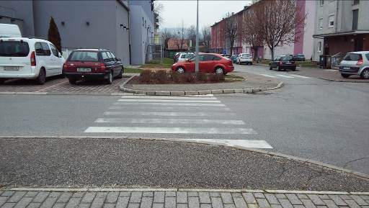

Slika 10: Prehod pred trgovino RCM je oviran zaradi koša za odpadke, drevesa ter kandelabra, prav tako pa dostopnost ovira zasedenost parkirnega prostora neposredno pred vhodom v trgovino RCM.
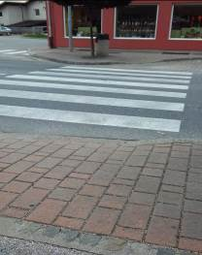

Slika 11: Dostop na pločnik na Lešah ni urejen s ponižanjem, pločnik je tako ozek, da prevoz z vozičkom ni možen.

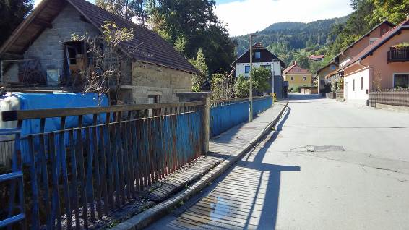

Slika 12: Pločnik proti Osnovni šoli na Lešah ni ponižan ( brez varovalne ograje ob brežini)

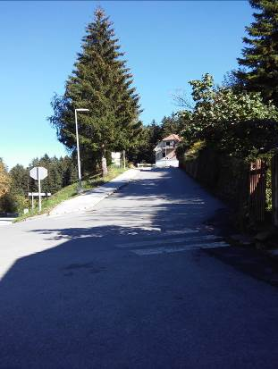

2.6 VZGOJA IN IZOBRAŽEVANJE
Potrebno je zagotoviti, da bo izobraževanje invalidov sestavni del splošnega vzgojno-izobraževalnega sistema. Invalidni otroci, mladina in odrasli v integriranih okoljih morajo imeti enake primarne, sekundarne in terciarne izobraževalne možnosti.

Invalidni otroci niso samo otroci, ki so gibalno ovirani, ampak mednje sodijo tudi otroci s posebnimi potrebami. Otroci s posebni potrebami so otroci z motnjami v duševnem razvoju, slepi in slabovidni otroci oziroma otroci z okvaro vidne funkcije, gluhi in naglušni otroci, otroci z govorno-jezikovnimi motnjami, gibalno ovirani otroci, dolgotrajno bolni otroci, otroci s primanjkljaji na posameznih področjih učenja, otroci z avtističnimi motnjami ter otroci s čustvenimi in vedenjskimi motnjami, ki potrebujejo prilagojeno izvajanje programov vzgoje in izobraževanja z dodatno strokovno pomočjo ali prilagojene programe vzgoje in izobraževanja oziroma posebni program vzgoje in izobraževanja. Tako kot vsi ostali imajo pravico do vzgoje in izobraževanja čim bližje domu.

Najbližja osnovna šola za otroke s posebnimi potrebami (za občane Občine Prevalje), je O.Š. Juričevega Drejčka na Čečovju, Ravnah na Koroškem. V predmetni šoli izvajajo dva programa:
- prilagojen izobraževalni program z nižjim izobrazbenim standardom za učence z lažjo motnjo v duševnem razvoju;
- izobraževalni program s prilagojenim izvajanjem in dodatno strokovno pomočjo, ki ga strokovne delavke izvajajo na večinskih OŠ in v vrtcih po dolini, v okviru specialno-pedagoške mobilne službe.

Oba programa sta namenjena otrokom s posebnimi potrebami. Šola zagotavlja izobraževanje invalidov v integriranih okoljih. Načrtovanje izobraževanja, razvoj učnih načrtov in organizacija vzgoje je prilagojena posebnim potrebam posameznikov.
Za doseganje dostopnosti izobraževanja po potrebi vključujejo strokovnjake specialnih strok.

V proces izobraževanja tesno vključujejo starše in kontinuirano sodelujejo z invalidskimi organizacijami v kraju in širše po Sloveniji. Aktivno se povezujejo z okolico in starši na kulturnem, športnem, socialnem, zdravstvenem, preventivnem, prostovoljskem in drugih področjih. Predstavljajo se: s hospitacijskimi urami za učitelje, starše, pripravnike, študente in druge obiskovalce; z natečaji, nastopi in razstavami izven zavoda; s članki, intervjuji, radijskimi oddajami …
Šola ima prilagojen vhod invalidom, nima pa dvigala znotraj stavbe.

Gibalno ovirani otroci se pogosto integrirajo v programe rednega izobraževanje.

V O.Š. Franja Goloba je vključen 1 gibalno oviran otrok. Urejena sta 2 vstopa v šolsko zgradbo in 1 v športno dvorano. Dostopi v medetažah niso urejeni. Prav tako ne dostopi do WC – jev.
Poleg gibalno oviranega otroka šolo obiskuje tudi:
- 11 otrok s primanjkljaji na posameznih področjih učenja;
- 1 otrok z govorno jezikovno motnjo;
- 7 dolgotrajno bolnih otrok;
- 2 naglušna otroka.

Otrokom, ki potrebujejo dodatno strokovno pomoč, pedagogi nudijo ustrezno strokovno pomoč in upoštevajo prilagoditve, ki jih otroci potrebujejo.

Podružnična OŠ Holmec: ima urejen vstop v šolsko zgradbo s premično klančino in urejen dostop do WC-jev. V predmetno šolo ni vključenih gibalno oviranih otrok, je pa vključen 1 otrok s primanjkljaji na posameznih področjih učenja, kateremu nudijo ustrezno strokovno pomoč in izvajajo zanj ustrezne prilagoditve.

Podružnična OŠ Leše in vrtec Leše: ima urejen vstop v šolsko zgradbo s klančino. Prav tako so urejeni dostopi do sanitarij. Ni urejenega dostopa v medetažo in v jedilnico. V predmetno šolo ni vključenih gibalno oviranih otrok, sta pa vključena 2 otroka s primanjkljaji na posameznih področjih učenja, katerima nudijo ustrezno strokovno pomoč in izvajajo zanju ustrezne prilagoditve.

Podružnična OŠ Šentanel: ima urejen vstop v šolsko zgradbo v pritličje, kjer je mala telovadnica in jedilnica. Medetažni dostopi in dostopi do sanitarij niso urejeni. V predmetno šolo ni vključenih gibalno oviranih otrok ali otrok s posebnimi potrebami.

Vrtec Krojaček Hlaček Prevalje: je bil sodobno grajen leta 2013 in ima urejene dostope do igralnic, telovadnice in sanitarnih prostorov. Vgrajeno ima tudi dvigalo. V predmetni vrtec ni vključenih gibalno oviranih otrok, so pa vključeni 3 otroci z govorno jezikovnimi motnjami, katerim nudijo ustrezno strokovno pomoč in zanje izvajajo ustrezne prilagoditve.

Za prepoznavanje/pomoč/odpravo »invalidnosti« oz soočanje z otroki, ki potrebujejo dodatno pomoč se učitelji izobražujejo, si medsebojno pomagajo in delajo po navodilih drugih strokovnih delavcev (specialni pedagog, psiholog, surdopedagog).
Učni načrti za otroke s posebnimi potrebami so dovolj fleksibilni, pedagogi pa opažajo pomanjkljivosti predvsem na področju surdo pedagogike, socialne pedagogike, specialne pedagogike in logopedije. Primanjkljaj znanja je pri prepoznavanju otrok s posebnimi potrebami, saj je za tovrstne zadeve na voljo manj izobraževanja, kar je posledica pomanjkanja sredstev za izobraževanje-a. Na voljo pa je tudi premalo strokovnega kadra.

2.7 ZAPOSLOVANJE
Občina Prevalje je na podjetja (65 podjetij, fizične in pravne osebe, proizvodnja ter storitve) s sedežem v naši občini naslovila vprašalnik o zaposlovanju invalidov. Vrnjenih je dobila 7 vprašalnikov, iz katerih je razvidno, da podjetja zaposlujejo nekaj invalidov, da poznajo zakonodajo in možnost subvencioniranja, da imajo urejene delovne pogoje ter, da tudi kupujejo stvari pri invalidskih podjetjih.

Invalidom je potrebno omogočiti, da uresničujejo svoje človekove pravice tudi na področju zaposlovanja. Potrebno jih je usposobiti za uresničitev navedenih pravic in jim zagotoviti enake možnosti za produktivno in donosno delo na trgu delovne sile.

Država namenja finančne spodbude za zaposlovanje invalidov. Uveljavljen je Zakon o zaposlitveni rehabilitaciji in zaposlovanju invalidov, ki omogoča naslednje:
- pridobitev statusa invalida,
- postopek za pridobitev statusa invalida in pravice do zaposlitvene rehabilitacije,
- zaposlovanje invalidov,
- zaposlitveno rehabilitacijo,
- kvotni sistem zaposlovanje invalidov,
- spodbude za zaposlovanje invalidov,
- zaposlitveno rehabilitacijo ( pravico, merila, storitve, denarne prejemke, izvajanje poklicne rehabilitacije),
- sklad za spodbujanje zaposlovanje invalidov.

Vključevanje invalidov v redno zaposlitev občina spodbuja s sofinanciranjem programov javnih del, preko kateri se med drugimi zaposlujejo tudi invalidi.

V Občinski upravi Občine Prevalje trenutno ni redno zaposlenega invalida. V javnih zavodih, katerih (so)ustanoviteljica je Občina Prevalje, pa je zaposlenih 16 invalidov (od tega so 4- ki prihajajo iz Občine Prevalje). Občina vključevanje invalidov v zaposlitev spodbuja tudi s sofinanciranjem javnih del. Tukaj poskušamo vplivati na naše javne zavode in društva, da prijavijo in zaposlijo invalidne osebe.

Invalidsko podjetje ZIP center D.O.O.

V invalidskem podjetju ZIP center se ukvarjajo z usposabljanjem, izobraževanjem in zaposlovanjem invalidnih oseb. Invalide zaposlujejo v okviru proizvodne dejavnosti (mizarstvo, tiskarna) in tudi v okviru storitvenih programov, kamor sodijo čistilni servis, urejanje okolja in kooperacije. Trenutno je v družbi zaposlenih 62 invalidov (od tega 5. Občanov Občine Prevalje), kar predstavlja 52,59% vseh zaposlenih. Med invalidi jih je največ s statusom delovnega invalida, zaposlujejo pa tudi ostale, ki jim je status priznan po drugih predpisih ( Zakon o zaposlitveni rehabilitaciji in zaposlovanju invalidov - ZZRZI, Zakon o usposabljanju in zaposlovanju invalidnih oseb –ZUZIO,…).

Člani strokovnega tima: zdravnik – specialist medicine dela, prometa in športa, psihologinja, andragoginja, socialna delavka in tehnolog, si prizadevajo za strokovno izvajanje storitev v skladu z določili ZZRZI, Standardi storitev zaposlitvene rehabilitacije, Kodeksom o ravnanju z invalidnostjo, poklicno strokovnostjo in etiko, osredotočenostjo na posameznika, usmerjenost v rezultate in intenco po kontinuiranem razvoju/izboljšavah.

Zavod Republike Slovenije za Zaposlovanje
Na področju zaposlovanja invalidov v Zavodu RS za zaposlovanje, Območni službi Velenje, si prizadevajo doseči čim večje vključevanje brezposelnih invalidov in brezposelnih oseb, ki imajo omejitve pri zaposlovanju, v ukrepe države na trgu dela.

V evidenci brezposelnih oseb Območne službe Velenje, vodijo 1.223 brezposelnih invalidov. Število brezposelnih invalidov se je od lanskega decembra zmanjšalo za 12,3%. V enajstih mesecih letošnjega leta se je v evidenco prijavilo 366 invalidov, največ delovnih invalidov, kar 266 brezposelnih invalidov pa se je letos zaposlilo, od tega se je pet invalidov zaposlilo v zaščitni zaposlitvi in trije v podporni zaposlitvi.
V Sloveniji imajo 15,4 % delež invalidov med brezposelnimi osebami, na Koroškem pa posledice težke industrije in slabših pogojev dela, ki rezultirajo v ovirah in težavah na področju telesnih in duševnih funkcij pri delavcih, zvišujejo delež invalidov med brezposelnimi na višji odstotek, saj je na Uradu za delo Ravne na Koroškem delež invalidov 25,9%, kamor spadajo tudi brezposelni invalidi iz Občine Prevalje (26,2%).
V evidenci brezposelnih oseb imajo 275 občanov Prevalj, od tega je 166 žensk in 72 brezposelnih invalidov, med njimi je 43 invalidk.

V okviru Zakona o zaposlitveni rehabilitaciji in zaposlovanju invalidov (v nadaljevanju ZZRZI), izvajajo rehabilitacijsko svetovanje z namenom in ciljem usposobitev invalida za ustrezno delo, njegovo zaposlitev ali ohranitev zaposlitve, napredovanje v zaposlitvi ali ustrezna sprememba invalidove poklicne poti. V okviru rehabilitacijskega svetovanja se izvaja ugotavljanje smiselnosti za začetek postopka za pridobitev statusa invalida in/ali pravice do zaposlitvene rehabilitacije, informiranje in svetovanje o pravicah invalidov in spodbudah za zaposlovanje invalidov, ugotavljanje in analiziranje posebnih potreb pri zaposlovanju, funkcijskih zmogljivosti, opredelitev vrste in stopnje ovir pri zaposlovanju, analiza zmožnosti in sposobnosti osebe za usposabljanje in zaposlitev, ugotavljanje potrebe po poglobljenih oblikah obravnave v okviru zaposlitvene rehabilitacije ter izdelava ocene zaposlitvenih možnosti.
Rehabilitacijsko svetovanje je torej kontinuiran proces in potrebuje intenzivno sodelovanje ter povezovanje različnih strokovnih služb. Tako se rehabilitacijski svetovalec povezuje z zdravnikom svetovalcem (praviloma zdravniki medicine dela), z rehabilitacijsko komisijo, izvajalci storitev zaposlitvene rehabilitacije ter z ostalimi nosilci invalidskega varstva oziroma zaposlitvene rehabilitacije, delodajalci (invalidska podjetja, zaposlitveni centri idr.), izvajalci programov socialne vključenosti ter centri za socialno delo.
Invalidne osebe, ki jim je bila priznana pravica do zaposlitvene rehabilitacije po ZZRZI (v prvih sedmih mesecih je bilo takih oseb 39) Zavod kontinuirano vključuje v storitve zaposlitvene rehabilitacije h različnim koncesionarjem za izvajanje storitev zaposlitvene rehabilitacije. Na območju OS Velenje so ti: ZIP center d.o.o , Ravne na Koroškem, Zavod Ruj, Nazarje; Inštitut Integra, Velenje; Racio, Celje).
Povečana motivacija, aktivacija, individualizirani pristop pa pripomorejo k večjemu vključevanju le teh v ukrepe aktivne politike zaposlovanja (javna dela, subvencije za zaposlitev, programi izobraževanja in usposabljanja,…), h konkurenčnejšemu nastopu na trgu dela in višji kvaliteti življenja nasploh. V prvih sedmih mesecih letošnjega leta so tako v ukrepe Aktivne politike zaposlovanja vključili 35 brezposelnih invalidov (26 v program Javna dela in 9 v ukrep Delovni preizkus).

Spodbujajo ustanavljanje zaposlitvenih centrov, ki jih žal na Koroškem še ni. Na novo je bil v Občini Radlje ob Dravi 1.7.2015 ustanovljen JZ Radela, ki je že pričel z vsemi potrebnimi aktivnostmi za ustanovitev prvega zaposlitvenega centra na Koroškem. Predvidene zaposlitve invalidov bodo velik doprinos k skupnemu prizadevanju k zaposlovanju invalidov.

Delovna zmožnost ljudi z ugotovljeno trajno telesno in/ali duševno okvaro ter njihovo vračanje na delo po rehabilitaciji (lahko) sooblikujeta postopke za obvladovanje invalidnosti v družbi, kar se kaže v večji socialni vključenosti, preprečevanju prezgodnjega (invalidskega) upokojevanja in preprečevanju dolgotrajne brezposelnosti.

V Občini Prevalje je bilo na dan 14.4.2016 prijavljenih 72 invalidov, od tega 29 moških in 43 žensk.

Status invalida je bil osebam, prijavljenim na Zavodu, priznan s pravnomočno odločbo pristojnega organa:

- delovnim invalidom po Zakonu o pokojninskem in invalidskem zavarovanju,
- kategoriziranim mladostnikom po Zakonu o izobraževanju otrok in mladostnikov z motnjami v telesnem in duševnem razvoju,
- invalidnim osebam po Zakonu o usposabljanju in zaposlovanju invalidnih oseb(ZUZIO),
- invalidnim osebam po Zakonu o zaposlitveni rehabilitaciji in zaposlovanju invalidov,
- invalidne oseb s priznano telesno okvaro.

V strukturi brezposelnih invalidnih oseb imajo največji delež delovni invalidi. Starostna struktura je bila neugodna - 52 ljudi od 72 je starejših od 50 let.

Tabela 3: Starostna struktura brezposelnih invalidov in Občine Prevalje

Starostna struktura

18-24 | 2
25-29 | 1
30-39 | 3
40-49 | 14
50-59 | 49
60-69 | 3
SKUPAJ | 72
Tabela 4: Izobrazbena struktura brezposlenih invalidov iz Občine Prevalje

Izobrazbena struktura

Nepopolna osnovnošolska | 2
Osnovnošolska | 1
Nižja poklicna | 3
Srednja poklicna | 14
Srednja strokovna, srednja splošna | 49
Visokošolska 1. stopnje | 3
SKUPAJ | 72
Tabela 5: Kategorija invalidnosti brezposelnih oseb iz Občine Prevalje

Kategorija invalidnosti

delovni invalid | 53
invalid II. | 5
invalid III. | 45
delovni invalid | 3
kategorizirani mladostnik | 2
invalidna oseba po ZZRZI | 16
invalid z ugotovljeno telesno okvaro | 1
SKUPAJ | 72

2.8 FINANČNA POMOČ IN SOCIALNA VARNOST
Za zagotavljanje socialne pomoči invalidom je odgovorna država oz. njene spodaj navedene institucije.

V Občini Prevalje za materialno varnost skrbijo:
- Zavod za pokojninsko in invalidsko zavarovanje Slovenije z invalidskimi pokojninami in nadomestili za čas čakanja na delo,
- Občina Prevalje s subvencijami stanarin, družinskega pomočnika, plačilo prevozov osnovnošolskih otrok s posebnimi potrebami,
- Zavod za zaposlovanje z nadomestili za čas brezposelnosti,
- Center za socialno delo Ravne na Koroškem z rednimi in izrednimi denarnimi socialnimi pomočmi.

ter dve organizaciji, ki delujeta na temeljih prostovoljstva
- Območna enota Rdečega križa,
- Župnijska Karitas v denarni in funkcionalni obliki.

Za delovanje društev na področju humanitarnih, socialnih in zdravstvenih zadev je bilo v letu 2015 namenjenih 15.000,00 EUR ter v letu 2016 prav tako 15.000,00 EUR.

Center za socialno delo
Osnovna načela za izvajanje sistema socialnega varstva v RS so zagotavljanje človekovega dostojanstva, socialne pravičnosti, spodbujanje prostovoljstva in solidarnosti, ob hkratnem prizadevanju posameznika za lastno socialno varnost in socialno varnost njegovih družinskih članov, opolnomočenje skupnosti z namenom preprečevanja in blaženja socialnih stisk, medgeneracijske povezanosti, enake dostopnosti, proste izbire in individualizirane obravnave.

Center za socialno delo Ravne na Koroškem je javni socialno varstveni zavod, ki zagotavlja storitve uporabnikom iz Upravne enote Ravne na Koroškem:
- za občino Ravne na Koroškem (11.355 prebivalcev ),
- Prevalje (6.761 prebivalcev ),
- Mežica (3.609 prebivalcev ),
- in Črna na Koroškem (3.342 prebivalcev ).

V skladu z aktom o ustanovitvi opravlja CSD Ravne na Koroškem socialno varstveno dejavnost, ki obsega:
- izvajanje javnih pooblastil in nalog po raznih predpisih,
- storitve socialne preventive,
- storitve prve socialne pomoči,
- storitve pomoči družini za dom,
- storitve osebne pomoči.

Za zagotavljanje pravic in koristi, odpravljanje ter preprečevanju socialnih stisk in težav uporabnikov s področja socialnega varstva, center za socialno delo izvaja naslednje postopke:
- Odloča o pravicah uporabnikov po Zakonu o uveljavljanju pravic iz javnih sredstev in Zakonu o socialno varstvenih prejemkih,
- odloča o pravicah uporabnikov po Zakonu o starševskem varstvu in družinskih prejemkih,
- odloča o zaščiti pravic in koristi otrok ter vodi postopke za preprečevanje nasilja v družini,
- vodi postopke s področja varstva odraslih,
- uporabnike usmerja, vodi in jim svetuje v okviru socialno varstvenih storitev.

Župnijska Karitas na Prevaljah zbira obleke, hrano in vse, kar ljudje potrebujejo. Od ustanovitve dalje imajo vsak četrtek dežurstva, enkrat mesečno pa delijo hrano najbolj potrebnim. Vključujejo se v posebne akcije zbiranja sredstev. Tako so kupili avtorampo za invalidnega otroka, omogočili letovanje socialno šibki družini v Portorožu, pomagali pri plačilu položnic, pomagali pri nakupu šolskih potrebščin in avtobusne vozovnice za dijaka.

Rdeči križ
Med drugimi izvaja programe in naloge, ki invalidnim osebam nudijo finančno in socialno pomoč: razdeljuje humanitarno pomoč v obliki prehrambenih paketov, oblačil in obutve, izvaja socialno in zdravstveno letovanje otrok v Mladinskem zdravilišču in letovišču RKS na Debelem Rtiču in v Punatu na otoku Krk, nudi pomoč pri plačilu položnic, šolskih potrebščin (v kolikor imajo na razpolago finančna sredstva), v mesecu decembru obišče in obdari stanovalce Doma starejših na Fari na Prevaljah.

Društvo upokojencev Prevalje

»Projekt starejši za starejše« je projekt, ki poteka pri ZDUS že od leta 2014. Soavtorica projekta je bila Dr. Mateja Kožuh- Novak. DU Prevalje se je v projekt vključilo že leta 2006. V Projektu deluje trenutno petnajst prostovoljcev.

Osnovna naloga projekta je pomoč starejšim ljudem pri zagotavljanju in omogočanju kakovostnejšega življenja doma. Skratka, cilj projekta je omogočiti čim daljše bivanje starostnikom v domačem okolju.

Trenutno imajo zajetih preko 90 odstotkov populacije, ki je starejša od 69 let.
Vsi podatki se beležijo s posebno anketo, ki je arhivirani pri DU pod posebnimi pogoji, ki ustrezajo zakonu o varovanju osebnih podatkov. Podatki zajemajo popolno socialno sliko določene osebe.

Podatki so namenjeni vsem službam, ki so odgovorne za skrb za starejše ljudi.
- Center za socialno delo
- Patronažne službe
- Rdeči križ
- Karitas
- Občinske službe in komisije, ki se ukvarjajo s soc. problematiko.
V projektu direktno ne nudijo večjih materialnih pomoči temveč posredujejo potrebe ustreznim službam.

Občina Prevalje finančno pomoč nudi tudi v okviru subvencij najemnin za profitna in neprofitna stanovanja, za kar je bilo v letu 2015 porabljenih 72.868,71,00 EUR sredstev, v letu 2016 pa je bilo za področje predvidenih 82.000,00 EUR (odlok o spremembi odloka proračuna Občine Prevalje za leto 2016).

Seveda na tem mestu ne smemo pozabiti na ostala društva in druge neprofitne organizacije, ki pomagajo socialno ogroženim ljudem na različne načine v različnih oblikah.

2.9 DRUŽINSKO ŽIVLJENJE IN OSEBNA INTEGRITETA
Spodbujanje polnega vključevaje invalidov v družinsko življenje in zagotavljanje enakopravnosti za družinsko življenje je pot do uresničevanja pravice do osebne integritete.

Pomoč družini na domu po Zakonu o socialnem varstvu predstavlja eno izmed socialno varstvenih storitev. Obsega socialno oskrbo upravičenca v primeru invalidnosti, starosti ter v drugih primerih, ko le ta lahko nadomesti institucionalno varstvo. Socialna oskrba na domu je namenjena osebam, ki imajo zagotovljene bivalne in druge pogoje za življenje v svojem bivalnem okolju, vendar se zaradi starosti ali hude invalidnosti ne morejo oskrbovati in negovati sami, njihovi svojci pa take oskrbe in nege ne zmorejo ali zanju nimajo možnosti. Gre za različne organizirane oblike praktične pomoči na domu, s katerimi se upravičencem vsaj za določen čas nadomesti potrebo po institucionalnem varstvu v zavodu, v drugi družini ali v drugi organizirani obliki.
Socialna oskrba na domu je strokovno voden proces in organizirana oblika praktične pomoči, pri kateri sodelujejo vodja in koordinator storitve, izvajalec storitve, upravičenec, ključni ali odgovorni družinski člani ter prostovoljni sodelavci.
Upravičenci do socialne oskrbe na domu so osebe, ki jim preostale psihofizične sposobnosti omogočajo, da z občasno organizirano pomočjo drugega ohranjajo zadovoljivo duševno in telesno počutje in lahko funkcionirajo v znanem bivalnem okolju. Pod temi pogoji so upravičenci do pomoči na domu naslednje skupine oseb:
  - osebe, stare nad 65 let, ki so zaradi starosti ali pojavov, ki spremljajo starost, nesposobne za samostojno življenje;
  - osebe s statusom invalida po zakonu o družbenem varstvu duševno in telesno prizadetih oseb, ki po oceni pristojne komisije ne zmorejo samostojnega življenja, če stopnja in vrsta njihove invalidnosti omogočata občasno oskrbo na domu;
  - druge invalidne osebe, ki jim je priznana pravica do tuje pomoči in nege za opravljanje večine življenjskih funkcij;
  - kronično bolne in osebe z dolgotrajnimi okvarami zdravja, ki nimajo priznanega statusa invalida, pa so po oceni pristojnega centra za socialno delo brez občasne pomoči druge osebe nesposobne za samostojno življenje;
  - hudo bolni otroci ali otroci s težko motnjo v telesnem ali težko in najtežjo motnjo v duševnem razvoju, ki niso vključeni v organizirane oblike varstva.

Občina zagotavlja mrežo javne službe za pomoč družini na domu kot socialne oskrbe na domu, s tem omogoča, spodbuja in podpira življenje starejših in invalidnih oseb s svojo družino. Občina v ta namen vsako leto v proračunu namenja sredstva za socialno varstveno oskrbo na domu, ki jo zagotavlja preko izvajalca Doma starejših na Fari.

Storitev se prilagodi potrebam posameznega uporabnika in obsega naslednje sklope pomoči:
- pomoč pri temeljnih opravilih,
- gospodinjsko pomoč,
- pomoč pri ohranjanju socialnih stikov.
V povezavi z izvajalci strokovno podpornih storitev in programov vzpodbuja družinsko življenje invalidov. To je prispevek k večji kvaliteti njihovega življenja.

Vsakega invalida poskuša obravnavati kot posameznika in ga s tem polnopravno vključevati v vse vidike družbenega življenja. Poudarja pravice posameznika občana in ne obravnava invalidov kot objektov, pri čemer upošteva dostojanstvo vsakega posameznika posebej. S tem ustvarja možnosti za aktivno vključevanje invalidov v različne vidike družbenega življenja.

Enakopravnost invalidov do družinskega življenja občina zagotavlja z dodelitvijo neprofitnih stanovanj, katera so dostopna za invalide. Stanovanjski blok na naslovu Trg 41 ima (dodatno) zgrajeno klančino, ki omogoča gibalno oviranim dostop do vseh stanovanj na predmetnem naslovu.

Občina rešuje stanovanjske probleme tudi s stanovanji, ki so v lasti Stanovanjskega sklada RS, javnega sklada in Nepremičninskega sklada za pokojninsko in invalidsko zavarovanje d.o.o. iz Ljubljane. Za ta stanovanja občina pridobi razpolagalno pravico za najemno stanovanje.

Vseh stanovanj iz naslova lastništva je 74. Poleg tega občina pridobi razpolagalno pravico za stanovanja, ki so v lasti Stanovanjskega sklada RS in Nepremičninskega sklada za pokojninsko in invalidsko zavarovanje d.o.o.

Društvo Altra, v okviru svojega najstarejšega projekta – stanovanjske skupine, spodbuja in uči invalidne ljudi sobivanja in hkrati samostojnega življenja. Stanovanjske skupine so oblika sobivanja in sožitja ljudi, ki imajo psihosocialne težave. V njih ljudje zadovoljujejo svoje potrebe na eksistenčni in socialni ravni in ob podpori strokovnih delavcev osvajajo nove spretnosti in prevzemajo odgovornost za lastno življenje. Umeščenost stanovanjskih skupin v urbano okolje zagotavlja večjo povezanost stanovalcev z ostalimi ljudmi in preprečuje stigmatizacijo. V društvu izvajajo tudi program dnevnega centra, katerega namen je vzpodbujanje in izvajanje različnih prostočasnih aktivnih oblik druženja, ki spodbujajo proces resocializacije, višjo kakovost življenja, kreativnosti in odpravljajo posledice hospitalizacije. Z obiskovanjem dnevnega centra se ustvarja možnost, da uporabniki izmenjajo svoje izkušnje in pridobijo nove. Zagovarjajo in izvajajo takšne oblike pomoči, ki osebe v stiski ne iztrgajo iz vsakdanjih družinskih in prijateljskih vezi, temveč mrežo stikov še razširijo. Izvajanje programov finančno omogoča več različnih organizacij oz. ustanov, med katere sodi tudi Občina Prevalje.

Slika 13: Društvo Altra Prevalje
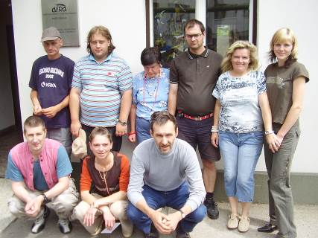

2.10 KULTURA
Zagotovitev možnosti, da invalidi izkoristijo svoje ustvarjalne, umetniške in intelektualne sposobnosti, ne predstavlja samo zadovoljitev lastnih koristi invalidov temveč predstavlja obogatitev svoje skupnosti, bodisi v urbanih ali podeželskih območjih.

Kot izvajalci kulturnih programov se invalidske organizacije in društva, kot ustvarjalci na področju kulture, s strani Občine Prevalje sofinancirajo preko razpisov na področju kulture, v okviru katerega imajo enake pogoje kot vsi ostali ustvarjalci in izvajalci na področju kulture.

V Društvu invalidov Mežiške doline - podružnici Prevalje deluje krožek ročnih del “Sončnice”. Sestajajo se vsako sredo v Družbenem domu na Prevaljah, v zimskem času ob 16. uri in v letnem času ob 17. uri. Sodelovale so na razstavi ročnih in umetniških del društev invalidov – članic ZDIS v Slovenj Gradcu. V času Jesenskih srečanj na Prevaljah pa pripravijo razstavo ročnih del v prostorih Družbenega doma.

Slika 14: Razstave v Grošljevi galeriji, ki jih pripravi Društvo invalidov Prevalje, so v času Jesenskih srečanj stalnica. Vedno so izjemno dobro obiskane

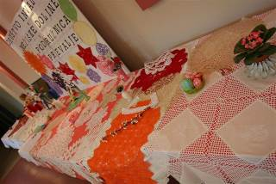

Na Jesenskih srečanjih 2016 se je v Grošljevi galeriji z razstavo izdelkov med drugimi predstavilo tudi Društvo gluhih in naglušnih Koroške (DGN), ki je sodelovalo že četrtič. Leto pred tem (2015) je svojo razstavo promoviralo z znakovnim jezikom.

Spletna TV www.gluhi.si je s sodelovanjem Občine Prevalje pripravila reportažo z dogodka "Jesenska srečanja na Prevaljah" in tako je bila razstava DGN promovirana po vse Koroški.

Slika 15: Ogled prispevka na www.gluhi.si, https://www.youtube.com/watch?v=eex1sFLcy6U
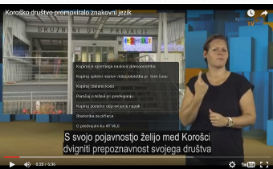

Gibalno oviranim osebam je omogočen vstop v prostore Družbenega doma na Prevaljah in sicer v veliko dvorano, kjer se odvijajo različni kulturni dogodki in v Grošljevo galerijo, kjer so na ogled najrazličnejše razstave. Urejen je tudi WC. S klančino je urejen dostop do knjižnice ni pa naprave za slepe in slabovidne ter gluhe in naglušne.

Slika 16: Dvigalo, ki omogoča vstop v Družbeni dom na Prevaljah.

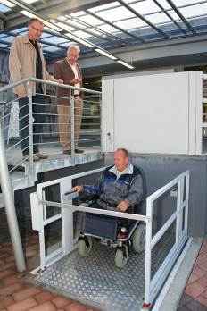

Slika 17: Klančina, ki omogoča dostop do knjižnice in vhod v knjižnico Prevalje.

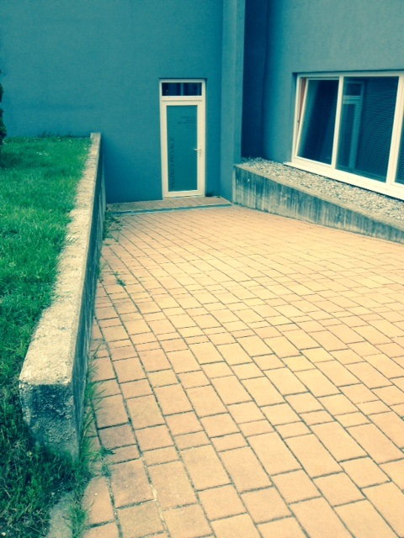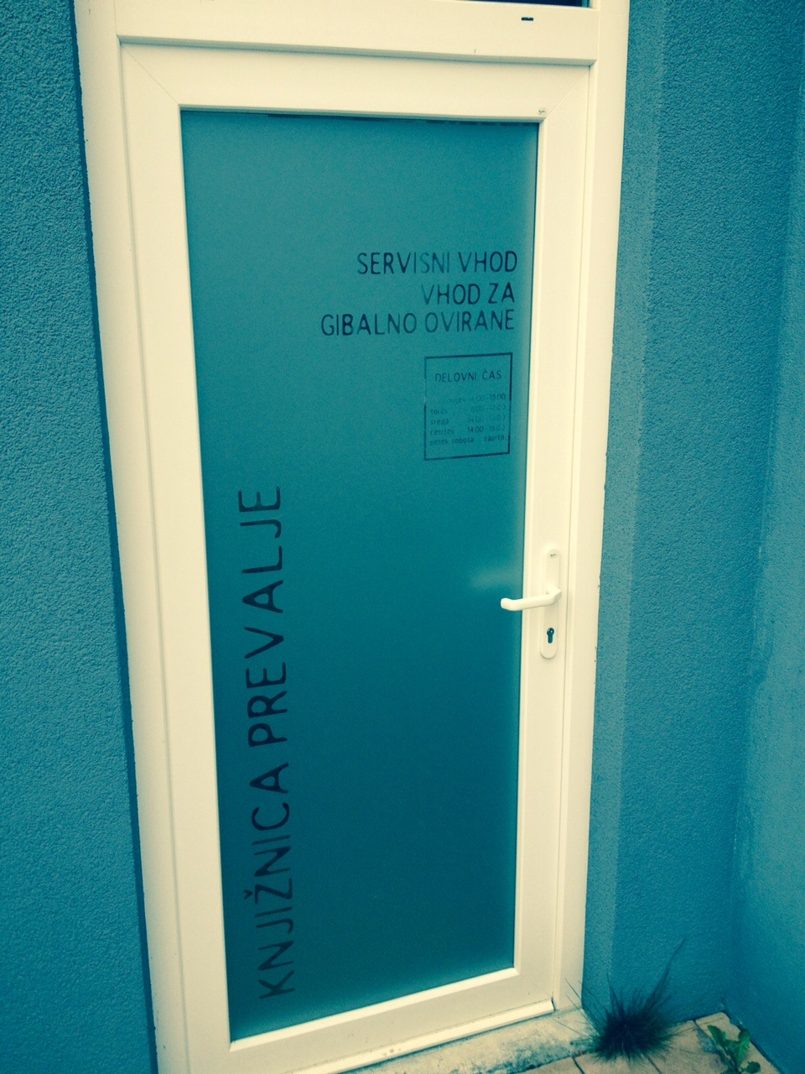

Slika 18: Klančina in dvigalo za dostop do Občinske uprave Občine Prevalje, ki se nahaja v 2. Nadstropju (planirano adaptacija klančine oz. izboljšan dostop do dvigala)

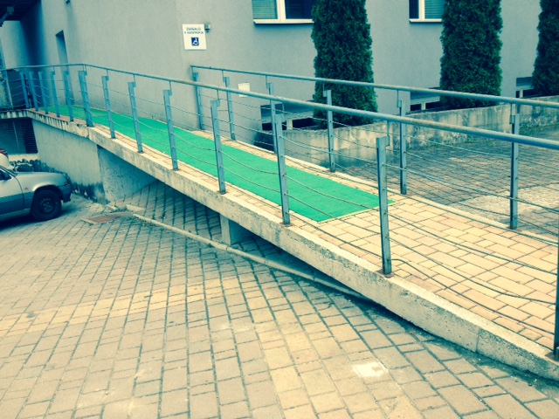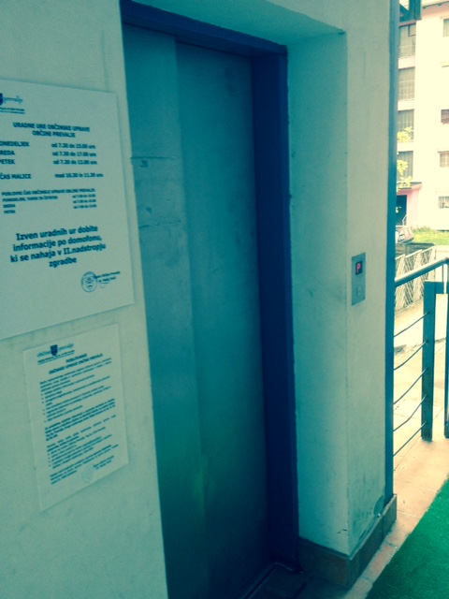

Večinoma so prireditve na prostem umeščene na prireditvene prostore, kot je Vandrovski trg ter Spominski park. Ti lokaciji sta lahko dostopni za invalide v smislu vključevanja invalidov v kulturne dejavnosti.

2.11 REKREACIJA IN ŠPORT
Invalidom morajo biti zagotovljene enake možnosti za rekreacijo in šport.

Invalidske organizacije in društva, v okviru svoje dejavnosti posvečajo veliko pozornost športno rekreacijskemu udejstvovanju svojih članov. Njihove programe športa in rekreacije Občina Prevalje sofinancira preko razpisov na področju športa. Invalidske organizacije in društva pa ugotavljajo, da je skrb za ohranjanje življenjske kondicije invalidnih oseb največkrat prepuščena le društvom samim. Namreč izkušnje kažejo, da je učinkovito ohranjanje življenjske kondicije zelo učinkovito preko športne aktivnosti, zato bi bilo na tem področju potrebna večje angažiranje občine.

Člani Društva invalidov Mežiške doline - podružnica Prevalje so vključeni v program rekreacije in športa invalidov Mežiške doline, katerega izvaja Invalidsko športno društvo Samorastnik. Najbolj množično sodelujejo v pikadu in kegljanju in dosegajo zelo dobre rezultate.

Na športnem prizorišču na Prevaljah je Društvo Altra -enota Prevalje, s sedežem v Ljubljani že drugo leto (prvič organizirano leta 2013) zapored gostila Nogometni turnir nevladnih organizacij iz celotne države, ki delujejo na področju duševnega zdravja. Turnirja so se udeležile organizacije, ki izvajajo socialnovarstvene programe podprte s strani Ministrstva za delo, družino, socialne zadeve in enake možnosti ter drugih sofinancerjev, med drugimi tudi občin. Poleg Altre so sodelovale še nogometne ekipe iz Ozare, Šenta, Novega Paradoksa in Vezi. Zmaga in pokal je tako že tretje leto zapored pripadla ekipi društva Altra, kjer se vedno združijo fantje iz sedeža v Ljubljani in iz enote na Prevaljah.

Slika 19: Nogometni turnir nevladnih organizacij.

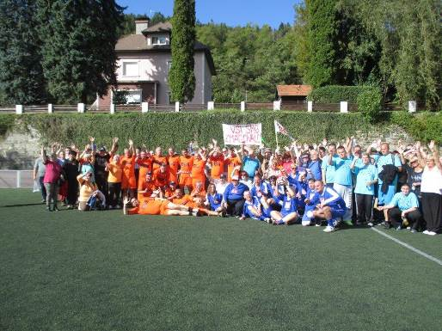

Občina Prevalje vsako leto ob občinskem prazniku Občine Prevalje v juniju podeli priznanja, nagrado zaslužnim občanom in proglasi perspektivne športnike, imenu je športnika in športnico leta in naj športno ekipo. V letu 2015 je za leto 2014 proglasila za najboljšo športnico leta 2014 Tanjo Glušič.

Slika 20: Najboljša športnica leta 2014

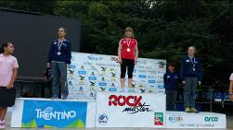
NAJBOLJŠA ŠPORTNICA LETA 2014
TANJA GLUŠIČ
Deluje v Invalidskem športnem društvu Samorastnik, je oseba s posebnimi potrebami, a kljub vsemu izjemna športnica. Z neverjetno voljo sodeluje na vseh tekmah, ki so primerne zanjo, pri invalidih tekmuje v kategoriji slepi in slabovidni.

V Občini Prevalje so invalidom športne dejavnosti (dvorani, igrišča, ostale lokacije namenjene aktivnemu preživljanju prostega časa) dostopne na takšen način, da se invalidi lahko ukvarjajo s športom.

2.12 RELIGIJA
Objekti, v katerih potekajo verski obredi, so večinoma arhitekturno dostopni, medtem ko velik problem predstavljajo komunikacijske ovire. Ni še namreč urejeno, da bi verski aktivnosti prisostvovali gluhi in naglušni ter preko tolmača spremljali obred. Manjkajo tudi zvočne naprave za slepe in slabovidne.

Duhovnik obišče ostarele in bolne tudi na domu in v Domu starostnikov. Župnijska Karitas Prevalje vsako leto v mesecu maju organizira srečanje starejših in bolnih krajanov, v katerem sodeluje tudi župnik. Za veliko noč oz. pisanko, v sodelovanju z župnikom, pripravijo blagoslov in delijo pisanke ter snope.

2.13 INFORMIRANJE IN RAZISKOVANJE
Potrebno je prevzeti najvišjo odgovornost za zbiranje in posredovanje informacij o življenjskih pogojih invalidov in pospeševati celovito raziskovanje vključno z ovirami, ki vplivajo na življenje invalidov.

V Občini Prevalje poteka informiranje preko:
- lokalne KTV,
- drugih lokalnih medijev (Koroški radio, časopis),
- zloženk,
- oglasne deske Društva invalidov, ki je nameščena pred Družbenim domom
- glasila lokalne skupnosti (Prevaljske novice),
- spletne strani Občine Prevalje.

Posebne evidence o statističnih podatkih in druge baze podatkov o invalidih občina ne vodi.
Zbrane ima podatke o invalidskih organizacijah in o društvih, ki delujejo na celotnem območju.

V občini deluje tudi Društvo invalidov Mežiške doline-podružnica Prevalje, ki je zelo aktivno in močno. Društvo med drugim skrbi tudi za obveščanje in informiranje svojih članov o aktualnih in pomembnih dogodkih in potrebnih informacijah.

Društvo si skozi vse leto pri svojem delu prizadeva, da bi svoje člane čim bolj vključevala v življenje v skupnosti.

V začetku leta vse člane z zloženko obvestijo o njihovem programu skozi celo leto. Vsako leto organizirajo izobraževanje za zaposlene in nezaposlene invalide. Skozi vse leto jim nudijo programe za ohranjevanje zdravja v zdraviliščih. Velik poudarek dajo tudi na športno udejstvovanje članov in v ta namen organizirajo športne dejavnosti za invalide, ki se jih lahko udeležijo. Člani – invalidi se lahko udeležijo tekmovanj na področju plavanja, pikada, šaha, ribolova, kegljanja, balinanja in drugo… Organizirajo pa tudi delavnice ročnih in umetniških del.

Društvo ima v svojem programu tudi organiziranje enodnevnih izletov, piknikov, udeležbo na planinskem dnevu na Kopah in proslavi ob Mednarodnem dnevu invalidov 3. decembra.
Po odzivu njihovih članov z zadovoljstvom ugotavljajo, da so takšna srečanja in druženja
potrebna, saj le tako dobijo invalidi občutek, da so sprejeti v svojo okolico.

Občina natančnega števila ljudi, ki uporabljajo invalidski voziček nima. Številka je odvisna tudi od števila stanovalcev Doma starostnikov na Prevaljah, ki prebivajo in ga dnevno uporabljajo (oni oz. njihovi sorodniki in prijatelj, ki jih obiščejo in jih popeljejo na sprehod). V okviru Jesenskih srečanj se organizira tudi vožnja s temi vozički in lansko leto se je tega udeležilo približno 60 ljudi. Poleg tega je 5 ljudi, ki uporabljajo invalidski voziček v vsakdanjem življenju in niso stanovalci Doma starostnikov Prevalje.

2.14 OBLIKOVANJE IN NAČRTOVANJE POLITIKE
V Občini Prevalje se invalidi prav tako kot vsi ostali občani lahko vključujejo v oblikovanje politike in načrtovanje invalidskega varstva preko svojih predstavnikov (svetnikov) skozi javno obravnavo predlogov dokumentov občine, ki potekajo na sejah Občinskega sveta in njegovih delovnih telesih. Svoje predloge lahko uveljavljajo tudi na ravni krajevne skupnosti, na ravni društev in drugih organizacij. Invalidnim osebam nič ne preprečuje, da se ne bi mogli aktivno udeleževati političnega življenja (kandidiranje na lokalnih volitvah itd...).

V oblikovanje invalidske politike sodi tudi prilagoditev volišč. Pri volitvah obstaja na območju Občine Prevalje volišče v O.Š. Prevalje, ki je prilagojeno gibalno oviranim in slepim invalidnim osebam, kar jim omogoča, da lahko sodelujejo pri oblikovanju politike.

Kasneje se bo ustanovil Svet invalidov, ki bo posredoval predloge društev in posameznikov pristojnim odborom, komisijam in občinski upravi.

2.15 ZAKONODAJA
Naloga lokalne skupnosti je, da zadovoljuje potrebe in interese svojih prebivalcev in izpolnjuje druge naloge v skladu zakoni.

V Statutu Občine Prevalje je določeno, da občina pospešuje službe socialnega skrbstva, predšolskega varstva, osnovnega varstva otrok in družine, za socialno ogrožene, invalide in ostarele.

Navedeno uresničuje tako, da:
- spremlja stanje na tem področju,
- pristojnim organom in institucijam predlaga določene ukrepe na tem področju,
- sodeluje s centrom za socialno delo, javnimi zavodi in drugimi pristojnimi organi in institucijami,
- lahko dodeljuje denarne pomoči in simbolične nagrade ob posebnih priložnostih ali obletnicah občanov.

Analiza stanja in iz nje izhajajoč Akcijski načrt bo občinski pravni akt, ki bo invalidom pomagal izboljšati trenutni položaj invalidov v Občini Prevalje in bo pripomogel k uspešnejšemu uresničevanju njihovih temeljnih pravic.

2.16 EKONOMSKA POLITIKA
Občina Prevalje vsako leto nameni v proračunu občine finančna sredstva, ki jih preko javnega razpisa v skladu z Letnim programom socialnega varstva nameni za sofinanciranje programov rednih dejavnosti in za razvojne programe iz področja socialnega varstva - na razpise se imajo možnost prijaviti invalidske in humanitarne organizacije.

Aktualne probleme invalidov v sodelovanju z društvi strokovne službe občine po svojih najboljših močeh poskušajo rešiti. Poleg tega je vsako leto del sredstev za odpravljanje arhitektonskih ovir načrtovan tudi v delu proračuna za infrastrukturo.

2.17 KOORDINACIJA DELA
Ustanavljati in krepiti je potrebno nacionalne koordinacijske odbore ali podobna telesa, ki bodo delovala kot osrednja kontaktna točka za vprašanja invalidnosti. To področje do sedaj še ni urejeno. Naloge in rešitve so samo parcialne.

2.18 INVALIDSKE ORGANIZACIJE
Občina Prevalje finančno in vsebinsko podpira reševanje invalidske problematike preko financiranja iz občinskega proračuna (javni razpisi), posamezna področja se delno financirajo iz državnega proračuna.

Prav tako nudi administrativno, svetovalno in finančno pomoč prostovoljnim in neprofitnim organizacijam, ki jih v skladu z zakonom ustanovijo invalidi ali drugi posamezniki, združeni na osnovi značilnih invalidnosti ali glede na posamezne funkcionalne posebnosti, organizacije za samopomoč in dobrodelne organizacije ter prostovoljne in neprofitne organizacije, ki jih v skladu z zakonom ustanovijo posamezniki ali verske skupnosti, z namenom, da bi reševale socialne stiske in težave občanov.

2.19 USPOSABLJANJE STROKOVNEGA OSEBJA
Zagotoviti je potrebno ustrezno usposabljanje osebja na vseh ravneh, ki je vključeno v načrtovanje in izvajanje programov in storitev, namenjenih invalidom.

Usposabljanje strokovnega kadra za delo z invalidi poteka v vsaki posamezni organizaciji posebej v skladu z njenim finančnim načrtom in dejavnostjo, ki jo opravlja.
Invalidi in zaposleni so mnenja, da je teh izobraževanje premalo in da bi bilo potrebno izvesti več praktičnih izobraževanj, predvsem za komuniciranje s slepimi/slabovidnimi in gluhimi/naglušnimi. Tukaj ni nujno, da gre za učenje znakovnega jezika, pač pa za osnovna pravila, kako se sporazumeti z osebo, ki ima okvaro sluha.

2.20 NACIONALNI NADZOR IN OCENJEVANJE PROGRAMOV ZA INVALIDE V OKVIRU IZVAJANJA STANDARDNIH PRAVIL
Potreben je stalni nadzor in ocenjevanje izvajanja nacionalnih programov in storitev za izenačevanje možnosti invalidov.

Občina bo spremljala učinke sprejetih ukrepov ter programov konec tekočega leta in iz ugotovitev izhajala pri pripravi ukrepov za prihodnje leto. Imenovano bo tudi posebno delovno telo (Svet invalidov), ki bo spremljalo stanje na področju invalidske problematike in dajalo pobude za odpravo pomanjkljivosti. Pri odpravi pomanjkljivosti bodo imele pomembno vlogo invalidske organizacije, ki bodo s svojimi predlogi za izboljšanje sodelovale pri pripravi Akcijskega načrta.

2.21 TEHNIČNO IN GOSPODARSKO SODELOVANJE
Potrebe invalidnih priseljencev in beguncev trenutno še niso vključene v načrt invalidske politike v Občini Prevalje. Eden izmed razlogov je ta, da je problematika večja na območju, kjer je potekal begunski tok in kjer so lokacije nastanitvenih centrov. V primeru, da bo do tega prišlo bo lokalna skupnost delovala po najboljših močeh in bo za morebitno pomoč zaprosila skupnosti, ki že imajo izkušnje na tem področju v smislu, da se dobra praksa najhitreje uporabi pri nas.

2.22 MEDNARODNO SODELOVANJE
Aktivna vključitev v mednarodno sodelovanje na področju politike izenačevanja možnosti za invalide je pomembna predvsem zaradi izmenjave znanj in izkušenj med:
- nevladnimi organizacijami, ki se ukvarjajo z vprašanji invalidnosti,
- predstavniki strokovnih programov in poklicnih skupin na področju zaposlovanja,
- invalidskimi organizacijami,
- razvojnimi institucijami in posameznimi raziskovalci, vključenim v invalidsko problematiko.

Občina Prevalje v bodoče vidi možnost mednarodnega sodelovanja in izmenjave dobrih praks invalidskih organizacij z Mestno občino Pliberk, s katero že dolgo časa sodeluje na kulturnem področju.

3. ZAKLJUČEK

Občina Prevalje bo v letu 2017 kandidirala na javnem razpisu za pridobitev listine »Občina po meri invalidov«, ki ga vsako leto razpisuje Zveza delovnih invalidov Slovenije. Namen tega projekta je vzpodbujanje lokalnih skupnosti k načrtnim in trajnim aktivnostim za doseganje večje kvalitete življenja invalidov v njihovem okolju, za socialno vključenost invalidov in njihovo sodelovanje v družbenem življenju kraja.

Gre za zahteven projekt, ki občino kot lokalno skupnost spodbuja, da se na svoj način odziva na potrebe in interese vseh občanov - tudi tistih s tako imenovanimi posebnimi potrebami.

Občina mora v skrbi za čim bolj kvalitetno skupno življenje upoštevati različnost njihovih potreb in sposobnost, da poveže dejavnosti in odgovornost različnih javnih služb v enovit sistem v katerem je glas invalidov slišan. Civilni družbi pa dati možnost, da uveljavi svojo vlogo in v sistem aktivira vse svoje člane, torej tudi invalide.

Analiza stanja o položaju invalidov v Občini Prevalje zajema trenutni položaj invalidov glede na standardna pravila Organizacije Združenih Narodov (OZN) in je izhodišče za izdelavo akcijskega načrta, ki bo v prihodnosti zagotavljal izboljšanje položaja in kvalitetnejše izenačevanje možnosti invalidov.

Analiza stanja in iz nje izhajajoč konkreten Akcijski načrt bo v času delovanja župana oz. občinskega sveta opredeljeval cilje in prioritetne naloge, naloge, roke in odgovorne nosilce za izvedbo ter invalidom pomagal izboljšati njihov trenutni položaj v Občini Prevalje in bo pripomogel k uspešnejšemu uresničevanju njihovih temeljnih pravic - dejavnega življenje v družbi.

Na koncu bi dodali še, da vsi invalidi niso vključeni v posamezna društva in druge organizacije, vsi invalidi ne dobijo vseh pravic iz naslova zakonov z invalidsko problematiko, zato je prav, da lokalna skupnost tudi tem pomaga pri doseganju pravic in vključevanju v lokalno skupnost. Vse z namenom, da postanejo enakovredni sokrajani in državljani.

ZPIZ stanje na dan 29.3.2016
Podatki se nanašajo na šolsko leto 2015/2016, podatke posredovala ga. ravnateljica Mira HANCMAN
Podatki se nanašajo na šolsko leto 2015/2016, podatke posredovala ga. ravnateljica HANCMAN
ZZRZI: Zakon o zaposlitveni rehabilitaciji in zaposlovanju invalidov
Dom starostnikov Prevalje ima 190 varovancev
Posredovana s strani Društva gluhi in naglušnih Koroška
Posredovana s strani Medobčinskega društva slepih in slabovidnih Maribor
Posredovano s strani Društva Paraplegikov (skupaj Koroška 32)
U.E. Ravne na Koroškem pokriva občine zgornje Mežiške doline (Ravne na Koroškem, Prevalje, Mežica, Črna na Koroškem)
Priloga: Sken seznama udeležencev ustanovne seje
Šentanel je stara koroška, hribovska vas, ki leži na 700 metrih nadmorske višine. Veliko kmetij se ukvarja s turizmom, kot dopolnitev osnovni dejavnosti. Objekti v katerih se izvaja dejavnost so starejšega datuma gradnje, kar pomeni da niso posebej prilagojeni invalidnim osebam. Tukaj se pojavlja predvsem problem s sanitarijami in dostopnost v objekte, ki ni povsod urejena s klančinami.
Pripravila: Andreja Pezdirc Vehovar, ZRSZ, OS Velenje, UD Slovenj Gradec, Ravne na Koroškem, Radlje ob Dravi in Dravograd.
Stanje ne dan 14.4.2016
Podatki ZRSZ na dan 14.4.2016 – starostna in izobrazbena struktura, kategorija invalidnosti
ZZRZI: Zakon o zaposlitveni rehabilitaciji in zaposlovanju invalidov
Številke pridobljene iz Koroška v številkah: Mesečni statistični bilten marec 2016 (A.L.P. Peca d.o.o.)

